**Í N D I C E PÁGINA**

**INTRODUCCIÓN 2**

**I. AUDITORÍA AL DESEMPEÑO DE LAS MATRICES DE INDICADORES PARA RESULTADOS 20-AEMD-A-GOB-054-113 4**

**I.1. ANTECEDENTES 4**

**I.2. ASPECTOS GENERALES DE AUDITORÍA 8**

**A. Título de la auditoría 8**

**B. Objetivo 8**

**C. Alcance 8**

**D. Criterios de Selección 9**

**E. Áreas Revisadas 9**

**F. Procedimientos de Auditoría Aplicados 9**

**G. Servidores Públicos que intervinieron en la Auditoría 10**

**I.3. RESULTADOS DE LA FISCALIZACIÓN EFECTUADA 11**

**A. Resumen general de observaciones y recomendaciones emitidas en materia de desempeño 11**

**B. Detalle de Resultados 12**

**I.4. COMENTARIOS DEL ENTE FISCALIZADO 46**

**1.5. TABLA DE JUSTIFICACIONES Y ACLARACIONES DE LOS RESULTADOS 47**

**II. DICTAMEN DEL INFORME INDIVIDUAL DE AUDITORÍA 47**

## INTRODUCCIÓN

Por disposición contenida en los artículos 75 fracción XXIX y 77 de la Constitución Política del Estado Libre y Soberano del Estado de Quintana Roo, corresponde al Poder Legislativo, a través de la Auditoría Superior del Estado, revisar, de manera posterior, la Cuenta Pública que el Gobierno del Estado le presente sobre los resultados de la gestión financiera, y el grado de cumplimiento de los objetivos contenidos en los planes y programas aprobados conforme a la ley. Esta revisión comprende la fiscalización a las Entidades Fiscalizables, que se traduce, a su vez, en la obligación de las autoridades que las representan de presentar su Cuenta Pública para efectos de que sea revisada y fiscalizada.

Esta revisión se realiza a través de Normas Profesionales de Auditoría del Sistema Nacional de Fiscalización (NPASNF) y en consideración a las disposiciones establecidas en la Ley General de Contabilidad Gubernamental (LGCG) y a la normatividad emitida por el Consejo Nacional de Armonización Contable (CONAC), dando cumplimiento, además, de las diversas disposiciones legales aplicables, con el objeto de hacer un análisis de las Cuentas Públicas a efecto de poder rendir resultados a la H. XVI Legislatura del Estado de Quintana Roo, con relación al manejo de las mismas por parte de las autoridades estatales.

La formulación, revisión y aprobación de la Cuenta Pública de la **Universidad Tecnológica de Chetumal** contiene la realización de actividades en las que participa la Legislatura del Estado. Estas acciones comprenden:

**A.- El Proceso Administrativo**; que es desarrollado fundamentalmente por la **Universidad Tecnológica de Chetumal** en la integración de la Cuenta Pública la cual incluye los resultados de las labores administrativas realizadas en el Ejercicio Fiscal 2020, así como las principales políticas financieras, económicas y sociales que influyeron en el resultado de los objetivos contenidos en los programas estatales, conforme a los indicadores establecidos en el Presupuesto de Egresos, tomando en cuenta el Plan Estatal de Desarrollo, programa sectorial, regional, institucional, anual y demás programas aplicados por el Ente.

**B.- El Proceso de Vigilancia**;que es desarrollado por la Legislatura del Estado con apoyo de la Auditoría Superior del Estado, cuya función es la revisión y fiscalización superior de los ingresos, presupuestos, egresos, políticas, cumplimiento de las metas y objetivos contenidos en los programas, y todo lo relacionado con la actividad financiera-administrativa de la **Universidad Tecnológica de Chetumal**.

En la Cuenta Pública del H. Poder Ejecutivo del Gobierno del Estado Libre y Soberano de Quintana Roo, correspondiente al Ejercicio Fiscal 2020, se encuentra reflejado el ejercicio del gasto público de la administración pública central, integrada por el despacho del Gobernador, incluidos sus órganos administrativos desconcentrados, organismos públicos descentralizados y las dependencias, dentro de las cuales se encuentra la **Universidad Tecnológica de Chetumal**, registrando la aplicación de recursos federales, estatales e ingresos propios.

El C. Auditor Superior del Estado de Quintana Roo, de conformidad con lo dispuesto en los artículos 8, 19 fracción I, y 86 fracción IV de la Ley de Fiscalización y Rendición de Cuentas del Estado de Quintana Roo, aprobó, en fecha 22 de enero de 2021 mediante acuerdo administrativo, el Programa Anual de Auditorías, Visitas e Inspecciones (PAAVI) correspondiente al año 2021, y que contempla la fiscalización a las cuentas públicas del Ejercicio Fiscal 2020, el cual fue expedido y publicado en el portal web de la Auditoría Superior del Estado de Quintana Roo.

En este sentido, la auditoría realizada a la Cuenta Pública de la **Universidad Tecnológica de Chetumal** correspondiente al Ejercicio Fiscal 2020, desarrollada con un enfoque de Desempeño, fue denominada **Auditoría al Desempeño de las Matrices de Indicadores para Resultados 20-AEMD-A-GOB-054-113**, y notificada en fecha 07 de abril de 2021, mediante la Orden de Auditoría, Visita e Inspección, con número de oficio **ASEQROO/ASE/AEMD/0446/04/2021**.

Por lo anterior, y en cumplimiento a los artículos 2, 3, 4, 5, 6 fracciones I, II y XX, 16, 17, 19 fracciones I, V, VII, XII, XV, XXVI y XXVIII, 22 en su último párrafo, 38, 40, 41, 42, 61 y 86 fracciones I, XVII, XXII y XXXVI de la Ley de Fiscalización y Rendición de Cuentas del Estado de Quintana Roo, se tiene a bien presentar el Informe Individual de Auditoría obtenido, en relación con la auditoría de desempeño de la Cuenta Pública de la **Universidad Tecnológica de Chetumal**, correspondiente al Ejercicio Fiscal 2020.

## I. AUDITORÍA AL DESEMPEÑO DE LAS MATRICES DE INDICADORES PARA RESULTADOS 20-AEMD-A-GOB-054-113

## I.1. ANTECEDENTES

En los últimos treinta años, economías de diversos países rompieron paradigmas en cuanto al enfoque de la administración de los recursos públicos, por dos razones principales:

* La necesidad de hacer más con los mismos recursos, y
* La necesidad de rendir cuentas a los ciudadanos, cada vez más exigentes con la eficiencia, en la asignación y uso de los recursos públicos.

Como resultado, surge el enfoque de Gestión para Resultados (GpR). La GpR es un modelo de cultura organizacional, directiva y de desempeño institucional que pone más énfasis en los resultados que en los procedimientos. Aunque también interesa cómo se hacen las cosas, cobra mayor relevancia qué se hace, qué se logra y cuál es su impacto en el bienestar de la población; es decir, la creación de valor público.

En el marco de la GpR y con fundamento en el marco constitucional y legal, a partir de 2006 y hasta 2008, se implantó en la Administración Pública Federal (APF) el Presupuesto basado en Resultados (PbR), procurando la alineación entre la planeación, la programación, el presupuesto, el control, el ejercicio, el seguimiento y la evaluación del gasto público. De 2009 en adelante, se está llevando a cabo la consolidación de dicha iniciativa.

El PbR es un proceso basado en consideraciones objetivas sobre los resultados esperados y alcanzados para la asignación de recursos, con la finalidad de fortalecer la calidad del diseño y gestión de las políticas, programas públicos y desempeño institucional, cuyo aporte sea decisivo para generar las condiciones sociales, económicas y ambientales para el desarrollo nacional sustentable; en otras palabras, el PbR busca elevar la cobertura y la calidad de los bienes y servicios públicos, cuidando la asignación de recursos particularmente a los que sean prioritarios y estratégicos para obtener los resultados esperados.

Asimismo, dentro de este contexto, la Metodología de Marco Lógico (MML) es una herramienta que facilita el proceso de conceptualización, diseño, ejecución, monitoreo y evaluación de programas y proyectos. Su uso permite:

* Presentar de forma sistemática y lógica los objetivos de un programa y sus relaciones de causalidad;
* Identificar y definir los factores externos al programa que pueden influir en el cumplimiento de los objetivos;
* Evaluar el avance en la consecución de los objetivos, así como examinar el desempeño del programa en todas sus etapas.

La Matriz de Indicadores para Resultados (MIR) es una herramienta que permite vincular los distintos instrumentos para el diseño, organización, ejecución, seguimiento, evaluación y mejora de los programas, resultado de un proceso de planeación realizado con base en la Metodología del Marco Lógico[1].

Desde la perspectiva igualitaria de oportunidades administrativas y de responsabilidad hacendaria, la metodología de Presupuesto con base en Resultados que aplicará el presente gobierno a través del Plan Estatal de Desarrollo (PED) propone enfrentar la asignación irracional e inercial del gasto público, cambiar la verticalidad de las decisiones en materia de planeación y gestión gubernamental, reforzar los esquemas de transparencia y rendición de cuentas, pero ante todo, coadyuvar para que el gobierno estatal, en coordinación con los otros órdenes de gobierno sean aliados de los ciudadanos en el diseño y aplicación de políticas públicas orientadas a la generación de valor público[2].

Quintana Roo enfrenta un contexto complejo ante la fragilidad de los sistemas de planeación, programación, seguimiento, evaluación y control, vinculado a la ausencia de técnicas, que en conjunto obligan a la revisión minuciosa de la acción gubernamental; esta situación ha generado que los errores cometidos históricamente sean expuestos en la vitrina pública del contexto nacional[3].

El modelo de gobierno de la administración 2016-2022 está sustentado en la Gestión para Resultados (GpR), dando pauta a consolidar al Presupuesto basado en Resultados (PbR) y al Sistema de Evaluación del Desempeño (SED), de una manera operable al integrar los resultados para la toma de decisiones del proceso de programación, presupuestación, seguimiento, evaluación, control, rendición de cuentas y transparencia al interior y exterior de la administración pública[4].

La **Universidad Tecnológica de Chetumal (UT)** es un Organismo Público Descentralizado de la Administración Pública Estatal, con personalidad jurídica y patrimonios propio, sectorizada a la Secretaría de Educación del Estado. Tiene como objeto formar técnicos superiores universitarios que hayan egresado del bachillerato, aptos para la aplicación de conocimientos y la solución de problemas con un sentido de innovación en la incorporación de los avances científicos y tecnológicos[5].

El artículo 5 del Decreto de creación establece que, para el cumplimiento de su objeto, la **Universidad Tecnológica de Chetumal**,tendrá, entre otras, las atribuciones siguientes[6]:

* Determinar la organización administrativa y académica que considere pertinente de acuerdo con los lineamientos que se establezcan en este decreto;
* Regular la realización de sus funciones sustantivas y de apoyo, así como la estructura y atribuciones de sus órganos;
* Diseñar la enseñanza a impartir, incorporando a los planes y programas de estudios, los contenidos particulares y/o regionales que se requieran, de acuerdo a las disposiciones legales y aplicables;
* Definir los programas de investigación y vinculación tecnológica que se consideren necesarios para el desarrollo estatal;

La **Universidad Tecnológica de Chetumal** tiene como misión: “Somos una institución de educación superior pública de calidad, líder en la formación integral de Técnicos Superiores Universitarios, Ingenieros y Licenciados a través de un modelo educativo intensivo y de carácter continuo centrado en competencias, orientado a contribuir en el desarrollo regional y estatal”.

De igual manera, tiene como visión: “Somos una institución de calidad, reconocida por su eficiencia, eficacia, pertinencia, equidad y vinculación con la sociedad. Nuestros programas educativos están acreditados y contamos con académicos en formación continua; y estamos comprometidos con la transparencia y la rendición de cuentas”[7].

Dentro de este marco, se plantea que, de acuerdo con la información Programática Presupuestaria del Presupuesto de Egresos del Estado de Quintana Roo para el Ejercicio Fiscal 2020, las erogaciones de la **Universidad Tecnológica de Chetumal** fueron de: **$29,306,914.00** (Veintinueve millones trescientos seis mil novecientos catorce pesos 00/100 M.N.) para la operación de los Programas Presupuestarios E103 - Educación Superior y M001 - Gestión y Apoyo Institucional.

Bajo el contexto anterior, la auditoría de desempeño realizada a las **Matrices de Indicadores para Resultados** está orientada a fiscalizar el marco normativo, la Política de Integridad, las Matrices de Indicadores para Resultados de los Programas Presupuestarios, de acuerdo con la Metodología del Marco Lógico, y la Capacitación de los servidores públicos en materia de Presupuesto basado en Resultados, Matrices de Indicadores para Resultados y Metodología del Marco Lógico, a cargo de la **Universidad Tecnológica de Chetumal**.

## I.2. ASPECTOS GENERALES DE AUDITORÍA

### Título de la auditoría

La auditoría que se realizó en materia de desempeño a la **Universidad Tecnológica de Chetumal**, de manera especial, y enunciativa mas no limitativa, fue la siguiente:

**Auditoría al Desempeño de las Matrices de Indicadores para Resultados 20-AEMD-A-GOB-054-113**.

### Objetivo

Fiscalizar la correcta elaboración de las Matrices de Indicadores para Resultados de la **Universidad Tecnológica de Chetumal**.

### Alcance

La auditoría se basó en el estudio general de las acciones emprendidas por la **Universidad Tecnológica de Chetumal** para la implementación del control interno, referente al marco normativo y política de integridad, el diseño de las Matrices de Indicadores para Resultados (MIR) de los Programas Presupuestarios (Pp) y las acciones realizadas para la capacitación del personal en materia de Presupuesto Basado en Resultados, Matriz de Indicadores para Resultados y Metodología del Marco Lógico.

La auditoría se realizó de conformidad con la normativa aplicable a la Fiscalización Superior de la Cuenta Pública, la Norma Profesional de Auditoría del Sistema Nacional de Fiscalización 300 “Principios Fundamentales de la Auditoría de Desempeño”, así como lo relativo a los procesos y procedimientos de Auditoría en Materia de Desempeño, del Sistema de Gestión de Calidad de la Auditoría Superior del Estado de Quintana Roo, para asegurar el logro del objetivo y alcance establecidos. Los datos proporcionados por la **Universidad Tecnológica de Chetumal** fueron, en lo general, suficientes, de calidad, confiables y consistentes para aplicar los procedimientos establecidos y para sustentar los hallazgos y la opinión de la Auditoría Superior del Estado.

### Criterios de Selección

Esta auditoría se seleccionó con base en los criterios cuantitativos y cualitativos establecidos en la Normativa Institucional de la Auditoría Superior del Estado de Quintana Roo para la integración del Programa Anual de Auditorías, Visitas e Inspecciones, correspondiente al año 2021, que comprende la fiscalización superior de la Cuenta Pública del Ejercicio Fiscal 2020.

### Áreas Revisadas

* Dirección Administrativa y Financiera,
* Departamento de Planeación y Evaluación, y
* Departamento de Recursos Humanos.

### Procedimientos de Auditoría Aplicados

**Eficacia**

1. **Control Interno:**

**1.1. Marco normativo:**

* + 1. Analizar el Reglamento Interior, Manual General de Organización, Manual General de Procedimientos y Organigrama, a fin de determinar si están actualizados y autorizados por las instancias correspondientes.
    2. Verificar que la Estructura presentada en el Organigrama se encuentre homologada con los manuales presentados.
    3. Analizar y determinar si los documentos antes mencionados incluyen el enfoque de Presupuesto basado en Resultados.

**1.2. Política de Integridad:**

1.2.1. Determinar si el ente tiene establecida una Política de Integridad que incluya un Código de Ética, Código de Conducta y Reglas de Integridad.

1.2.2. Verificar la difusión de los documentos que forman parte de la Política de Integridad al personal del ente.

**Eficacia**

1. **Matriz de Indicadores para Resultados (MIR):**

**2.1. Evaluación de la MIR:**

* + 1. Determinar cuáles son los Programas Presupuestarios que operó el ente en el Ejercicio Fiscal 2020.
    2. Verificar que exista una MIR por cada Programa Presupuestario establecido por el ente.
    3. Verificar que cada uno de los indicadores establecidos en la MIR cuente con la ficha técnica correspondiente.
    4. Analizar las Matrices de Indicadores para Resultados de cada Programa Presupuestario, realizando las valoraciones de cada uno de los objetivos, indicadores, medios de verificación y supuestos, a fin de determinar si se cumplió con la Lógica Vertical y la Lógica Horizontal.

**Competencia de los Actores**

1. **Capacitación:**

**3.1. Capacitación al personal encargado de elaborar la MIR:**

* + 1. Verificar que se haya brindado capacitación en materia de Presupuesto basado en Resultados, Sistema de Evaluación del Desempeño, Matrices de Indicadores para Resultados y Metodología del Marco Lógico al personal encargado de elaborar la MIR.

### Servidores Públicos que intervinieron en la Auditoría

El personal designado adscrito a la Auditoría Especial en Materia al Desempeño de esta Auditoría Superior del Estado que actuó en el desarrollo y ejecución de la auditoría, visita e inspección en forma conjunta o separada, mismo que se identificó como personal de este Órgano Técnico de Fiscalización, se encuentra referido en la orden emitida con oficio número ASEQROO/ASE/AEMD/0446/04/2021, siendo los servidores públicos a cargo de coordinar y supervisar la auditoría, los siguientes:

|  |  |
| --- | --- |
| **NOMBRE** | **CARGO** |
| M. en A. Maritsa Cristal Sanmiguel Chan-C.F.P. | Coordinadora de la Dirección de Fiscalización en Materia al Desempeño “A”. |
| C.P. Iván David Rangel Villanueva-C.F.P. | Supervisor de la Dirección de Fiscalización en Materia al Desempeño “A”. |

## I**.3. RESULTADOS DE LA FISCALIZACIÓN EFECTUADA**

### Resumen general de observaciones y recomendaciones emitidas en materia de desempeño

De conformidad con los artículos 17 fracción II, 38, 41 en su segundo párrafo, y 61 párrafo primero de la Ley de Fiscalización y Rendición de Cuentas del Estado de Quintana Roo, y artículos 4, 8, y 9 fracciones X, XI, XVIII y XXVI del Reglamento Interior de la Auditoría Superior del Estado de Quintana Roo, durante este proceso se determinaron **3** resultados de la fiscalización, correspondientes a la **Auditoría al Desempeño de las Matrices de Indicadores para Resultados**, que generaron **6** observaciones. De lo anterior, se derivan las acciones que a continuación se señalan:

|  |  |
| --- | --- |
| **Observaciones Emitidas** | |
| **Total** | **6** |
| **Atendidas** | **0** |
| **En seguimiento** | **6** |
| **Recomendaciones Emitidas** | |
| **Total** | **6** |

### Detalle de Resultados

**Resultado Número 1**

**Eficacia**

1. **Control interno**
   1. **Marco normativo**

**Con observaciones**

Los Servidores Públicos deberán actuar conforme a lo que las leyes, reglamentos y demás disposiciones jurídicas que les atribuyen a su empleo, cargo o comisión, por lo que deben conocer y cumplir las disposiciones que regulan el ejercicio de sus funciones, facultades y atribuciones orientadas al logro de los resultados, procurando en todo momento un mejor desempeño de sus funciones a fin de alcanzar las metas institucionales según sus responsabilidades[8].

Como parte de sus atribuciones, la Universidad Tecnológica de Chetumal debe determinar la organización administrativa y académica que considere pertinente de acuerdo con los lineamientos que se establezcan en este decreto, así como regular la realización de sus funciones sustantivas y de apoyo, así como la estructura y atribuciones de sus órganos. Asimismo, para regular dichas funciones, el H. Consejo Directivo tiene la facultad y obligación de aprobar los reglamentos, lineamientos y criterios de operación que requiera la Universidad, de aprobar la estructura básica de la organización de la Universidad y las modificaciones que procedan a la misma; y de expedir el reglamento interior de la Universidad en la cual también se incluirán las normas que regulen el propio funcionamiento del H. Consejo Directivo[9].

La Universidad Tecnológica de Chetumal, por conducto del Consejo Directivo, tiene la atribución de aprobar los reglamentos y disposiciones para el funcionamiento técnico, docente y administrativo de la Universidad, el Reglamento Interior de la Universidad, y aprobar el manual de organización, los reglamentos académicos, administrativos, técnicos y de procedimientos, así como los demás instrumentos normativos internos, y las modificaciones que sean procedentes para el adecuado funcionamiento y cabal cumplimiento de los objetivos de la Universidad[10].

En virtud de lo anterior, el Rector de la Universidad Tecnológica de Chetumal tiene la facultad de proponer al Consejo Directivo los planes y programas de estudio, programas de organización, y demás disposiciones normativas necesarias para el cumplimiento del objeto de la Universidad y proponer al Consejo Directivo las modificaciones a la organización académica y administrativa necesarias para el buen funcionamiento de la Universidad, siempre en apego a lo establecido en el convenio de coordinación, firmado por el Estado con la federación; en tanto que a la Dirección de Planeación le corresponde realizar, en coordinación con las áreas, los manuales de Organización y Procedimientos[11].

La información contenida en los manuales de organización y procedimientos será responsabilidad de cada una de las unidades administrativas que integran la Dependencia, Órgano Administrativo Desconcentrado o Entidad Paraestatal. La integración de los mismos es responsabilidad de la Dirección de Área u homólogo que tenga la facultad en el reglamento interior o en su caso a quien designe el Titular de la Institución Pública[12]. Asimismo, el ente debe publicar en la Plataforma Nacional y en sus portales de internet, en forma permanente y actualizada […] la información de carácter común, por lo menos, de los temas, documentos y políticas del marco normativo aplicable al sujeto obligado, en el que deberá incluirse leyes, códigos, reglamentos, decretos de creación, manuales administrativos, reglas de operación, criterios, políticas, entre otros; así como su estructura orgánica completa […][13].

Por su parte, la Actualización del Plan Estatal de Desarrollo del Estado de Quintana Roo 2016-2022 (PED) menciona como parte de sus objetivos particulares del Modelo Integral de Gobierno el transitar de la administración pública tradicional basada en la programación de procesos a la nueva gestión pública gerencial orientada a resultados.

La Metodología de Presupuesto con base en Resultados que aplicará el presente gobierno a través de este PED propone enfrentar la asignación irracional e inercial del gasto público […]. Destacan los avances realizados en materia de programación y evaluación en los que se detectan áreas de oportunidad de acuerdo con los nuevos lineamientos para la asignación, la clasificación y el ejercicio de los recursos públicos a fin de sustituir los Programas Operativos Anuales, POA.

El año 2017 se caracterizó por el inicio de un cambio radical al migrar de un modelo tradicional al nuevo modelo basado en resultados, lo que derivó en acciones intensivas al interior del gobierno del estado como la “actualización del marco jurídico en concordancia con las necesidades reales de nuestro estado, que permitiera la apertura al cambio de modelo”. Lo anterior está contemplado en la línea de acción del Programa 17 el cual menciona el consolidar el proceso de modernización del marco jurídico y administrativo y de control interno estatal que fortalezca la actuación de las instituciones públicas, el desarrollo de los sectores productivos y favorezcan la convivencia armónica entre los ciudadanos, mientras que el Programa 19 menciona como objetivo el consolidar la Gestión para Resultados como un modelo de cultura organizacional, directiva y de gestión que permita la creación de valor público en la administración pública estatal, y como estrategia el fortalecer la implementación del Presupuesto basado en Resultados y el Sistema de Evaluación del Desempeño al interior de la administración pública estatal, para mejorar la calidad del gasto público y promover una adecuada rendición de cuentas. Por tal motivo, como línea de acción se establece el actualizar el marco normativo y de operación presupuestal-financiera de la administración pública estatal con base en los principios establecidos en la Ley de Disciplina Financiera de las Entidades y Municipios[14].

Por consiguiente, la Universidad Tecnológica de Chetumal entregó a la Auditoría Superior del Estado de Quintana Roo (ASEQROO) evidencia de los documentos institucionales que regulan su organización y funcionamiento interno, realizando el siguiente análisis:

**Figura 1. Análisis cronológico de los documentos normativos de la UT**

**Decreto que crea** el organismo público descentralizado denominado “Universidad Tecnológica de Chetumal”

**Manual General de Organización** Universidad Tecnológica de Chetumal

**Organigrama Estructural** de la Universidad Tecnológica de Chetumal

**Abril de 2019**

**Sin fecha**

**19 de febrero de 2014**

**30 de enero de 2013**

**26 de agosto de 2011**

**Manual General de Procedimientos** Universidad Tecnológica de Chetumal

**Reglamento Interior** Universidad Tecnológica de Chetumal

Fuente: Elaborado por la ASEQROO con base en el Decreto que crea el organismo público descentralizado denominado “Universidad Tecnológica de Chetumal”, Reglamento Interior Universidad Tecnológica de Chetumal, Manual General de Organización Universidad Tecnológica de Chetumal y Manual General de Procedimientos Universidad Tecnológica de Chetumal.

De la información presentada en la Figura 1, es destacable hacer mención que los documentos normativos institucionales de la Universidad Tecnológica de Chetumal no se encuentran actualizados; adicionalmente, se constató que el documento normativo de más reciente actualización es el Organigrama Estructural, mismo que fue modificado y registrado en el 2019.

Asimismo, el Manual General de Procedimientos de la Universidad Tecnológica de Chetumal no presenta firmas de elaboración, revisión, autorización, fecha, ni se encuentra publicado en la página web del ente[15].

Cabe señalar que, mediante correo electrónico[16], el ente proporcionó documentación relativa a las actividades realizadas por la Universidad Tecnológica de Chetumal con relación al proceso de aprobación de los siguientes documentos denominados:

* Propuesta del Decreto que Reforma Integralmente el Decreto que crea al Organismo Público Descentralizado de la Administración Pública Estatal denominado “Universidad Tecnológica de Chetumal”.
* Reglamento Interior de la Universidad Tecnológica de Chetumal y Manual General de Organización de la Universidad Tecnológica de Chetumal.

De dicha información se realizó el siguiente análisis:

**Figura 2. Proceso del proyecto de reforma del Decreto de creación de la UT**

**16 de enero de 2020**

**09 de marzo de 2020**

**15 de septiembre de 2020**

**20 de enero de 2020**

**04 de marzo de 2020**

**09 de diciembre de 2019**

**14 de febrero de 2020**

**2018**

Fuente: Elaborado por la ASEQROO con base en información entregada por el ente mediante correo electrónico. Disponible en <https://drive.google.com/drive/folders/13es-YilEW4i7NPLX-r-FChNIQwaN6tJy>

**Figura 3. Proceso de la Propuesta del Reglamento Interior y Manual de Organización de la UT**

**2016**

**10 de agosto de 2020**

**05 de agosto de 2016**

Fuente: Elaborado por la ASEQROO con base en información entregada por el ente mediante correo electrónico. Disponible en <https://drive.google.com/drive/folders/13es-YilEW4i7NPLX-r-FChNIQwaN6tJy>

Como se expuso anteriormente, se constató que se han realizado gestiones inherentes a la actualización de su normativa (Decreto, reglamento interior, manual general de organización y manual general de procedimientos). Al respecto, el ente comunica mediante correo electrónico que:

*“[…] no se omite manifestar que, están en pausa el Reglamento interior, Manual General de Organización y Manual General de Procedimientos, toda vez que es normatividad que depende del Decreto aunado que en el artículo cuarto transitorio a la letra dice: ‘La Universidad Tecnológica de Chetumal cuenta con un plazo de 180 días hábiles contados a partir de la publicación del presente Decreto, para la expedición del Reglamento Interior y 90 días hábiles adicionales para la expedición de los Manuales de Organización y Procedimientos […]’”.* [*sic*]

Por otra parte, se elaboró una tabla comparativa entre el Organigrama Estructural[17] y los documentos normativos internos: Reglamento Interior, Manual General de Organización y Manual de Procedimientos de la Universidad Tecnológica de Chetumal, con la finalidad de verificar que dichos documentos se encuentren homologados entre sí, obteniéndose lo siguiente:

**Tabla 1. Homologación de los documentos normativos de la UT**

| **No.** | **Organigrama Estructural** | **Reglamento Interior\*** | **Manual General de Organización** | **Manual General de Procedimientos** |
| --- | --- | --- | --- | --- |
|  | **Unidades Administrativas** | | | |
| 1 | Despacho de la Rectoría de la Universidad Tecnológica de Chetumal | Rector | Rectoría | Rectoría |
| 2 | Departamento Jurídico y Unidad de Transparencia, Acceso a Información Pública y Protección de Datos Personales | N/A | - | - |
| 3 | Dirección Administrativa y Financiera | Dirección de Administración y Finanzas | Dirección de Administración y Finanzas | Dirección Administrativa y Financiera |
| 4 | Departamento de Contabilidad y Finanzas | N/A | Departamento de Servicios Administrativos, Presupuestal y Contable | - |
| 5 | Departamento de Recursos Humanos | N/A | - | - |
| 6 | Departamento de Servicios Generales y Recursos Materiales | N/A | - | - |
|  | - | Dirección de Planeación | Dirección de Planeación | - |
| 7 | Departamento de Planeación y Evaluación | N/A | Departamento de Planeación y Evaluación | - |
| 8 | Dirección de Vinculación | Dirección de Vinculación | Dirección de Vinculación | Dirección de Vinculación |
| 9 | Departamento de Prensa, Difusión y Actividades Culturales | N/A | Departamento de Prensa, Difusión y Actividades Culturales | - |
| 10 | Dirección Técnica de Carrera | Dirección Técnica de Carrera | Dirección Técnica de Carrera | Dirección Técnica de Carrera |
| 11 | Departamento de Servicios Escolares | N/A | Departamento de Servicios Escolares | - |
| 12 | Dirección Académica | Dirección Académica | Dirección Académica | Dirección Académica |
| 13 | Departamento de Desarrollo Pedagógico | N/A | - | - |
| Fuente: Elaborado por la ASEQROO con base en los documentos normativos de la UT.  * El Reglamento interior no contempla el nivel de departamento.  N/A: No Aplica. | | | | |

Como resultado de la tabla anterior, se determinó que elReglamento Interior, el Manual General de Organización, el Manual General de Procedimientos y el Organigrama Estructural actual no se encuentran homologados, destacándose las siguientes unidades administrativas:

1. En el Organigrama Estructural, pero no en el Reglamento Interior, Manual General de Organización y Manual General de Procedimientos:

* Departamento Jurídico y Unidad de Transparencia, Acceso a Información Pública y Protección de Datos Personales.
* Departamento de Recursos Humanos.
* Departamento de Servicios Generales y Recursos Materiales.
* Departamento de Desarrollo Pedagógico.

1. En el Organigrama Estructural y Manual General de Organización, pero no en el Reglamento Interior y Manual General de Procedimientos:

* Departamento de Contabilidad y Finanzas.
* Departamento de Planeación y Evaluación.
* Departamento de Servicios Administrativos, Presupuestal y Contable.
* Departamento de Prensa, Difusión y Actividades Culturales.
* Departamento de Servicios Escolares.

1. En el Reglamento Interior y Manual General de Organización, pero no en el Organigrama Estructural y Manual General de Procedimientos:

* Dirección de Planeación.

1. Finalmente, se observaron diferencias en las denominaciones de las siguientes unidades administrativas:

**Tabla 2. Diferencias en denominaciones**

| **No.** | **Organigrama Estructural** | **Reglamento Interior** | **Manual General de Organización** | **Manual General de Procedimientos** |
| --- | --- | --- | --- | --- |
|  | **Unidades Administrativas** | | | |
| 1 | Despacho de la Rectoría de la Universidad Tecnológica de Chetumal | Rector | Rectoría | Rectoría |
| 2 | Dirección Administrativa y Financiera | Dirección de Administración y Finanzas | Dirección de Administración y Finanzas | Dirección Administrativa y Financiera |
| 3 | Departamento de Contabilidad y Finanzas | - | Departamento de Servicios Administrativos, Presupuestal y Contable | - |
| Fuente: Elaborado por la ASEQROO con base en los documentos normativos de la UT. | | | | |

Se determinó que los documentos normativos de la Universidad Tecnológica de Chetumal no contienen el enfoque de Presupuesto basado en Resultados (PbR), ya que en dichos documentos se hace mención a la elaboración de Programas Operativos Anuales (POA):

**Tabla 3. Análisis de Enfoque PbR**

| **Marco Normativo** | **Funciones / Facultades** |
| --- | --- |
| Decreto que crea el organismo público descentralizado denominado “Universidad Tecnológica de Chetumal” (Publicado el 26 de agosto de 2011) | Artículo 15. El Rector tendrá las facultades y obligaciones siguientes:  …  X. Formular y presentar al H. Consejo Directivo, para su autorización, el anteproyecto del ***Programa Operativo Anual*** y el proyecto de presupuesto anual de ingresos y egresos; |
| Reglamento Interior Universidad Tecnológica de Chetumal (Publicado el 30 de enero de 2013) | Artículo 57. Los titulares de las unidades administrativas tendrán, las siguientes facultades generales:  …  X. Coordinar, revisar y evaluar el ***Programa Operativo Anual*** de la Unidad responsable, así como vigilar el cumplimiento de los objetivos de la Universidad; |
| Manual General de Organización de la Universidad Tecnológica de Chetumal (Expedido el 19 de febrero de 2014) | 11.4 Dirección de Planeación  Funciones:  …  II. Coordinar el ***Programa Operativo Anual***, así como coordinar la programación del presupuesto a ejercer con las áreas de la Universidad; |
| Manual General de Procedimientos de la Universidad Tecnológica de Chetumal | Dirección Administrativa y Financiera  Formulación, integración, entrega y seguimiento de los ***Programas Operativos Anuales***  **Objetivo**: Coordinar la formulación, integración, entrega y seguimiento de los ***Programas Operativos Anuales (POA)*** que cada una de las áreas elabora anualmente, con los cuales se orienta el rumbo de la Universidad circunscrito en el Plan Institucional de Desarrollo (PIDE).  **Políticas**:  1.- A todo responsable de ***Programa Operativo Anual*** le corresponde remitir conforme los tiempos establecidos su ***Programa Operativo Anual***, así como los reportes de cumplimiento trimestral. |
| Fuente: Elaborado por la ASEQROO con base en los documentos normativos de la UT. | |

Derivado del análisis anterior, se determinaron las siguientes observaciones:

1. La Universidad Tecnológica de Chetumal presentó debilidad en la actualización de su Reglamento Interior, Manual General de Organización y Manual General de Procedimientos.
2. LaUniversidad Tecnológica de Chetumal presentó debilidad en la homologación de su Estructura Orgánica, Reglamento Interior, Manual General de Organización y Manual General de Procedimientos.
3. La Universidad Tecnológica de Chetumal presentó debilidad ante la falta de inclusión del enfoque de Presupuesto basado en Resultados en su marco normativo.

**Acción Promovida:** Recomendación de Desempeño.

La Auditoría Superior del Estado de Quintana Roo recomienda a la Universidad Tecnológica de Chetumallo siguiente:

**Para la observación 1**

Actualizar su marco normativo (Reglamento Interior, Manual General de Organización y Manual General de Procedimientos), presentando evidencia de las acciones encaminadas a su autorización por las instancias correspondientes.

**Para la observación 2**

Homologar su marco normativo, así como sus procedimientos, para estar acordes al desarrollo de las funciones encomendadas a las mismas.

**Para la observación 3**

Incluir en su marco normativo el enfoque de Presupuesto basado en Resultados.

* 1. **Política de Integridad**

**Con observaciones**

El servicio público en el Estado se regirá por los principios rectores de legalidad, objetividad, profesionalismo, honradez, lealtad, imparcialidad, eficiencia, eficacia, equidad, transparencia, economía, integridad y competencia por mérito. Los Entes públicos están obligados a crear y mantener condiciones estructurales y normativas que permitan el adecuado funcionamiento del Estado en su conjunto, y la actuación ética y responsable de cada servidor público[18].

Los Servidores Públicos deberán observar el código de ética que al efecto sea emitido por las Secretarías o los Órganos Internos de Control, conforme a los lineamientos que emita el Sistema Nacional Anticorrupción, para que en su actuación impere una conducta digna que responda a las necesidades de la sociedad y que oriente su desempeño. Asimismo, deberá hacerse del conocimiento de los Servidores Públicos de la dependencia o entidad de que se trate, así como darle la máxima publicidad[19].

El Código de Conducta es el instrumento emitido por el Titular de la Institución a propuesta de su Comité de Ética y de Prevención de Conflicto de Interés, para regular la conducta que se espera de los servidores públicos, a fin de contribuir al cumplimiento de objetivos y metas de forma eficiente y eficaz. El Código de Ética es el Instrumento que enuncia los principios y valores considerados como fundamentales para regular el comportamiento y desempeño de los servidores públicos dentro de la Administración Pública del Estado[20].

Cada Institución emitirá su Código de Conducta como un documento en el que se establezcan de manera formal las reglas y el comportamiento que se espera de los servidores públicos, así como las conductas no permitidas, basándose en los principios, valores y reglas de integridad contenidas en el Código de Ética y las Reglas de Integridad emitidas por la Secretaría[21].

Es responsabilidad del Titular de la Institución, dentro del Sistema de Control, aprobar el Código de Conducta de la Institución a su cargo, y en el caso de las Entidades de la Administración Pública Paraestatal presentarlo al Órgano de Gobierno para su aprobación; así como emitir y difundir la publicación del Código de Conducta de la Institución[22].

Será obligación de las Dependencias y Entidades de la Administración Pública del Poder Ejecutivo del estado, proporcionar el Código de Ética, a todo el personal, a través de medios físicos o electrónicos y, de acuerdo con las políticas de austeridad, a fin de que éstos tomen conocimientos de su contenido y, posterior a su estudio, suscriban una carta compromiso de alinear, el desempeño de su empleo, cargo o comisión, a lo previsto en este documento.

Es compromiso de las personas servidoras públicas, actuar atendiendo a los principios, valores y reglas de integridad contenidas en este Código, así como a las disposiciones legales aplicables a sus funciones, favoreciendo en todo momento, como criterio orientados, el bienestar de la sociedad. Las Dependencias y Entidades de la Administración Pública del Poder Ejecutivo del Estado, deberán emitir un Código de Conducta que vincule el contenido de este instrumento rector, así como los principios y valores particulares de la institución de que se trate, acorde a su misión, visión y atribuciones específicas; que les permita prevenir y enfrentar riesgos éticos, a la vez que se fomente identificación y apropiación por parte de las personas servidoras públicas con cada ente público.

Para la divulgación, conocimiento y apropiación del Código de Ética, el Código de Conducta y las políticas de Integridad, las Dependencias y Entidades de la Administración Pública del Poder Ejecutivo del Estado, deberán establecer, en conjunto con los Comités, un programa anual para la divulgación de dichos instrumentos y la capacitación que refuerce la prevención y sensibilización para evitar la materialización de riesgos éticos y reforzar los principios y valores considerados como fundamentales para regular el comportamiento y desempeño de las personas servidoras públicas[23]. Parte de las acciones del gobierno del estado de Quintana Roo es la de llevar a cabo las acciones de capacitación y difusión del código de ética, código de conducta y las reglas de integridad dirigido a los servidores públicos[24].

El Rector tiene la facultad de proponer al Consejo Directivo los planes y programas de estudio, programas de organización, y demás disposiciones normativas necesarias para el cumplimiento del objeto de la Universidad[25]. Asimismo, como parte de los valores institucionales de la Universidad Tecnológica de Chetumal se encuentran la Honestidad, la cual tiene como definición conducirse en todo momento de manera recta y honesta, procurando satisfacer el interés general, desechando todo provecho o ventajas personales; y el Profesionalismo, detallando que las prácticas, comportamientos y actitudes, se regirán por las normas preestablecidas del respeto, la mesura, la objetividad y la efectividad en las actividades que nos desempeñemos[26].

En lo referente a la Política de Integridad, el ente asegura que:

*“En cuanto a la normatividad en general, se encuentra ubicada en la fracción I de las obligaciones de transparencia.* [*http://www.utchetumal.edu.mx/index/91-fraccion-i/*](http://www.utchetumal.edu.mx/index/91-fraccion-i/)*”.* [*sic*]

Respecto a lo expuesto anteriormente, se revisó la página web de la Universidad Tecnológica de Chetumal, y se observó que están publicados un Código de Ética, Código de Conducta y las Reglas de Integridad, emitidos por la Secretaría de la Contraloría del Estado de Quintana Roo (SECOES), por lo que la Política de Integridad de la Universidad Tecnológica de Chetumal está integrada de la siguiente manera:

**Figura 4. Integración de la Política de Integridad de la UT**

Fuente: Elaborado por la Auditoría Superior del Estado de Quintana Roo (ASEQROO) con base en la información publicada en la página web de la Universidad Tecnológica de Chetumal: http://www.utchetumal.edu.mx/index/91-fraccion-i/

Por lo anterior, se concluye que la Universidad Tecnológica de Chetumal cuenta con una Política de Integridad que incluye un Código de Ética de los Servidores Públicos del Poder Ejecutivo del Estado de Quintana Roo, Código de Conducta de los Servidores Públicos del Poder Ejecutivo del Estado de Quintana Roo y el Acuerdo que tiene por objeto emitir las Reglas de Integridad para el ejercicio de la función pública; sin embargo, es preciso señalar que la Universidad Tecnológica de Chetumal no cuenta con un Código de Conducta propio, instrumento que deberá ser emitido por el ente a propuesta de su Comité de Ética y de Prevención de Conflicto de Interés. Cabe resaltar que dicho Comité aún no se encuentra en funcionamiento.

Por otra parte, con la finalidad de verificar la correcta difusión del Código de Ética, Código de Conducta y Reglas de Integridad y comprobar que dichos instrumentos son del conocimiento del personal de la Universidad Tecnológica de Chetumal, se aplicó una encuesta en línea a través del enlace https://forms.gle/A7jxSpPPQDgwbVny5. La encuesta fue dirigida a 41 servidores públicos (que representan el 100 % del total de la plantilla administrativa), obteniendo 41 respuestas (100 %)[27]. A continuación, se presentan los resultados de la Encuesta de Cumplimiento de Política de Integridad:

Con relación al conocimiento del Código de Ética, Código de Conducta y Reglas de Integridad por parte de los servidores públicos, se constató lo siguiente:

**Gráfica 1. ¿Conoce si la Universidad Tecnológica de Chetumal cuenta con un Código de Ética y de Conducta y Reglas de Integridad?**

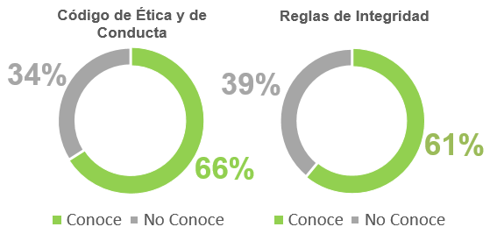

Fuente: Elaborado por la ASEQROO con base en la Encuesta de Cumplimiento de Política de Integridad.

De acuerdo con la información obtenida, podemos definir que el 66 % (27) de los servidores públicos conoce el Código de Ética y de Conducta mientras que el 34 % (14) no tiene conocimiento de este instrumento. Respecto a las Reglas de Integridad, el 61 % (25) las conoce, en contraste con el 39 % (16) que las desconoce.

Respecto a los canales de difusión del Código de Ética y Conducta de la Universidad Tecnológica de Chetumal se obtuvo lo siguiente:

**Gráfica 2. ¿Cómo se enteró de la existencia del Código de Ética y de Conducta?**

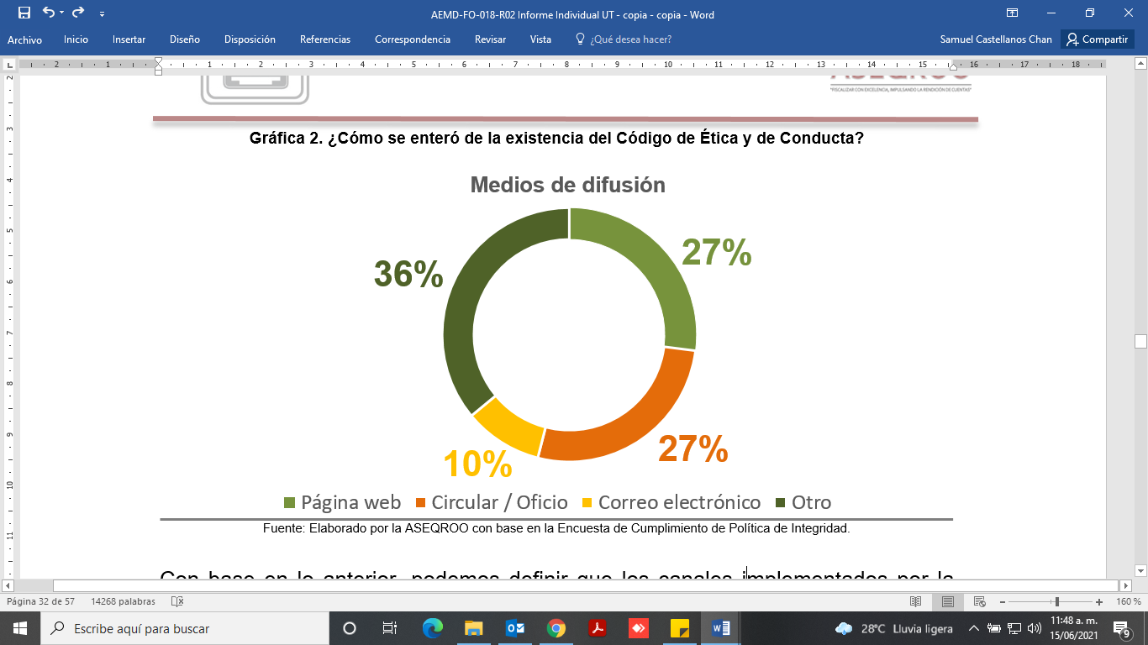

Fuente: Elaborado por la ASEQROO con base en la Encuesta de Cumplimiento de Política de Integridad.

Con base en lo anterior, podemos definir que los canales implementados por la Universidad Tecnológica de Chetumal para la difusión del Código de Ética y de Conducta han sido a través de circular u oficio: 27% (11); por medio de la página web: 27 % (11); vía correo electrónico: 10 % (4); y un 36% (15) por otros medios.

Por otra parte, el resultado en cuanto a la difusión del Código de Ética y de Conducta y la explicación del contenido de la misma se indica en la siguiente gráfica:

**Gráfica 3. ¿El Código de Ética y de Conducta han sido difundidos mediante diversos medios para explicar su contenido?**

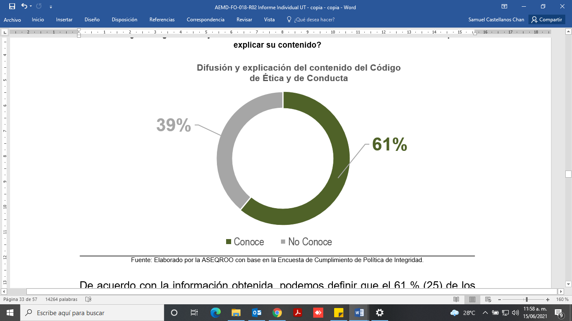

Fuente: Elaborado por la ASEQROO con base en la Encuesta de Cumplimiento de Política de Integridad.

De acuerdo con la información obtenida, podemos definir que el 61 % (25) de los servidores públicos conoce y se la ha explicado el Código de Ética y de Conducta mientras que el 39 % (16) no tiene conocimiento del Código de Ética y de Conducta y desconoce el contenido estos instrumentos.

De acuerdo con lo establecido en las gráficas 2 y 3, se observó que la Universidad Tecnológica de Chetumaldeberá reforzar los canales de difusión de dichos instrumentos de Política de Integridad.

Respecto a la aplicación de la Política de Integridad, se obtuvo lo siguiente:

**Gráfica 4. Política de Integridad. Aplicación UT / Cumplimiento Servidores Públicos**

Fuente: Elaborado por la ASEQROO con base en la Encuesta de Cumplimiento de Política de Integridad.

De acuerdo con el análisis anterior, el 34 % (14) de los colaboradores consideran que la Universidad Tecnológica de Chetumal propicia el cumplimiento de los valores institucionales contenidos en el Código de Ética y de Conducta, en tanto que un 29 % (12) considera que los servidores públicos responden adecuadamente a las Reglas de Integridad, Comportamiento Ético y de Conducta.

Al preguntarle a los servidores públicos cómo clasificarían el ambiente laboral en la Universidad Tecnológica de Chetumal se obtuvo lo siguiente:

**Gráfica 5. ¿Cómo clasificarías el ambiente laboral en la Universidad Tecnológica de Chetumal?**

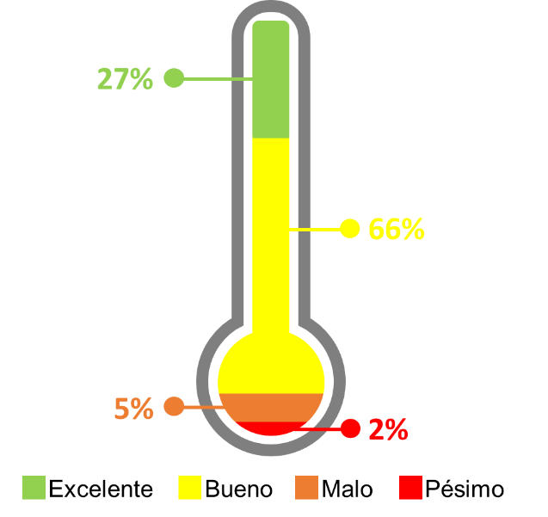

Fuente: Elaborado por la ASEQROO con base en la Encuesta de Cumplimiento de Política de Integridad.

En virtud de lo anterior, podemos definir que el 27 % (11) de los servidores públicos clasifica como excelente el ambiente laboral, mientras que el 66 % (27) lo clasifica como bueno; asimismo, el 5 % (2) afirma que es malo, y el 2 % (1) asegura que es pésimo el ambiente donde desempeña sus labores.

Es importante señalar que el resultado de la encuesta es persuasiva, más no concluyente; no obstante, permite medir parámetros con respecto a la Política de Integridad.

Derivado del análisis anterior, se determinaron las siguientes observaciones:

1. La Universidad Tecnológica de Chetumal presentó debilidad al no contar con un Código de Conducta propio para normar el actuar de los servidores públicos de la institución.
2. La Universidad Tecnológica de Chetumal presentó debilidad en la difusión del Código de Ética de los Servidores Públicos del Poder Ejecutivo del Estado de Quintana Roo, Código de Conducta de los Servidores Públicos del Poder Ejecutivo del Estado de Quintana Roo y Acuerdo que tiene por objeto emitir las Reglas de Integridad para el ejercicio de la función pública, entre los servidores públicos.

**Acción Promovida:** Recomendación de Desempeño.

La Auditoría Superior del Estado de Quintana Roo recomienda a la Universidad Tecnológica de Chetumallo siguiente:

**Para la observación 4**

Realizar las gestiones correspondientes para la elaboración de un Código de Conducta propio.

**Para la observación 5**

Fortalecer la difusión del Código de Ética y de Conducta de los Servidores Públicos del Poder Ejecutivo del Estado de Quintana Roo, así como del Acuerdo que tiene por objeto emitir las Reglas de Integridad para el ejercicio de la función pública, entre los servidores públicos, para dar cumplimiento a la normatividad aplicable a contribuir a mejorar el ambiente de control.

Con motivo de la reunión de trabajo efectuada para la presentación de resultados finales de auditoría y observaciones preliminares realizada el 07 de junio de 2021, la Universidad Tecnológica de Chetumal estableció como fecha compromiso para la atención a las recomendaciones de las observaciones 1, 2, 3, 4 y 5, el 15 de diciembre de 2021. Por lo antes expuesto, la atención a las recomendaciones de desempeño queda en **seguimiento**.

**Normatividad relacionada con las observaciones**

Ley General de Responsabilidades Administrativas, artículos 6, 7 fracciones I y V, 16.

Ley del Sistema Anticorrupción del Estado de Quintana Roo, artículo 5.

Ley de Transparencia y Acceso a la Información Pública para el Estado de Quintana Roo, artículo 91 fracciones I y II.

Actualización del Plan Estatal de Desarrollo 2016-2022, Eje 3: Gobierno moderno, confiable y cercano a la gente, Programa 14: Gobierno transparente y de puertas abiertas, línea de acción 1, Programa 17: Gestión y control gubernamental, línea de acción 4, y Programa 19: Planeación y evaluación estratégica, línea de acción 19.

Acuerdo por el que se emiten las Normas Generales de Control Interno de la Administración Pública Central y Paraestatal del Estado de Quintana Roo, artículos 2 fracciones IX y X, 11 fracciones VIII y IX, y 35.

Acuerdo que tiene por objeto emitir el Código de Ética de las personas servidoras públicas de las dependencias y entidades de la Administración Pública del Poder Ejecutivo a que se refiere el Artículo 16 de la Ley General de Responsabilidades Administrativas, artículos 3, 25 y 29.

Decreto que crea el organismo público descentralizado denominado “Universidad Tecnológica de Chetumal”, artículos 5 fracciones I y II, y 11 fracciones IV, XIV y XVI.

Reglamento Interior de la Universidad Tecnológica de Chetumal, artículos 16 fracciones X, XVI y XXV, 55 fracciones III y XIV, y 60 fracción VI.

**Resultado Número 2**

**Eficacia**

1. **Matriz de Indicadores para Resultados (MIR)**
   1. **Evaluación de la MIR**

**Con observación**

Los recursos económicos de que dispongan el Estado y los Municipios se administrarán con eficiencia, eficacia, economía, transparencia y honradez para satisfacer los objetivos a los que estén destinados[28].

La información presupuestaria y programática que forme parte de la Cuenta Pública deberá relacionarse, con los objetivos y prioridades de la planeación del desarrollo. Asimismo, deberá incluir los resultados de la evaluación del desempeño. Para ello, deberán utilizar indicadores que permitan determinar el cumplimiento de las metas y objetivos de cada uno de los programas, así como vincular los mismos con la planeación del desarrollo[29].

La MIR es una herramienta que facilita el diseño, la organización y el seguimiento de los programas[30].

La Matriz de Indicadores para Resultados (MIR) es una herramienta que permite vincular los distintos instrumentos para el diseño, organización, ejecución, seguimiento, evaluación y mejora de los programas, resultado de un proceso de planeación realizado con base en la Metodología de Marco Lógico[31].

En la MIR, los instrumentos para el monitoreo de los avances en cada objetivo se denominan indicadores y su finalidad es mostrar información relacionada con el desempeño de dicho objetivo[32].

Para la generación, homologación, actualización y publicación de los indicadores de desempeño de los programas operados por los entes públicos, estos deberán considerar la Metodología del Marco Lógico, a través de la Matriz de Indicadores para Resultados,y podrán hacer uso de las Guías[33] para la construcción de la MIR y para el diseño de indicadores[34], así como de la Guía emitida por la Secretaría de Finanzas y Planeación del Estado de Quintana Roo, publicadas en su página oficial[35].

De acuerdo con la información Programática Presupuestaria establecida en el Presupuesto de Egresos del Gobierno del Estado de Quintana Roo, para el Ejercicio Fiscal 2020, las erogaciones previstas para la Universidad Tecnológica de Chetumal fueron de $29,306,914.00 (Veintinueve millones trescientos seis mil novecientos catorce pesos 00/100 M.N.), mismas que le permitieron la operación de los siguientes Programas Presupuestarios:

**Tabla 4. Presupuesto asignado a los Programas Presupuestarios**

| **Programas Presupuestarios** | **Presupuesto asignado** |
| --- | --- |
| 1. E103 - Educación superior. | $19,524,148 |
| 1. M001 - Gestión y apoyo institucional. | $ 9,782,766 |
| Fuente: Elaborado por la Auditoría Superior del Estado de Quintana Roo (ASEQROO) con base en los “Anexos del Presupuesto de Egresos del Gobierno del Estado de Quintana Roo, para el Ejercicio Fiscal 2020”. Recuperado el 01 de febrero de 2021. | |

**Derivado del análisis anterior, se determinó la siguiente conclusión:**

Se concluye que, para el Ejercicio Fiscal 2020, los Programas Presupuestarios que operó laUniversidad Tecnológica de Chetumal son E103: Educación Superior y M001: Gestión y Apoyo Institucional.

En el mismo sentido, la Universidad Tecnológica de Chetumal presentó dos Matrices de Indicadores para Resultados correspondientes a los Programas Presupuestarios E103- Educación Superior y M001- Gestión y Apoyo Institucional:

**Imagen 1. Matriz de Indicadores para Resultados del Programa Presupuestario E103 – Educación Superior (parte 1)**

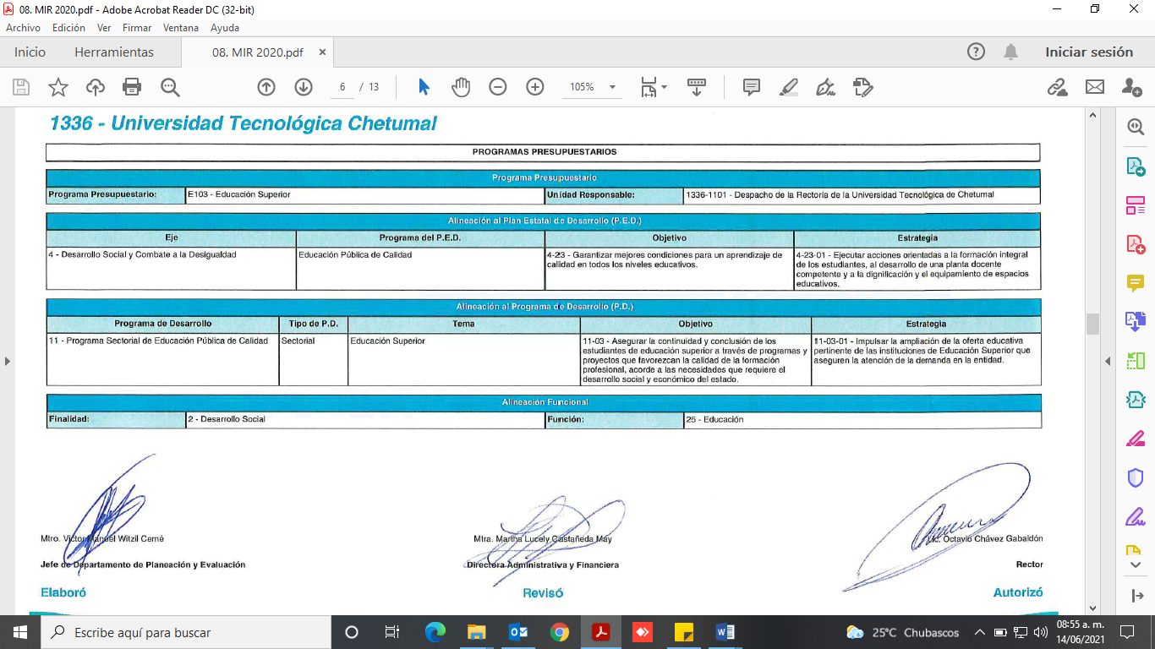

Fuente: Matriz de Indicadores para Resultados, del Programa Presupuestario E103 – Educación Superior entregado por la Universidad Tecnológica de Chetumal.

**Imagen 2. Matriz de Indicadores para Resultados del Programa Presupuestario E103 – Educación Superior (parte 2)**

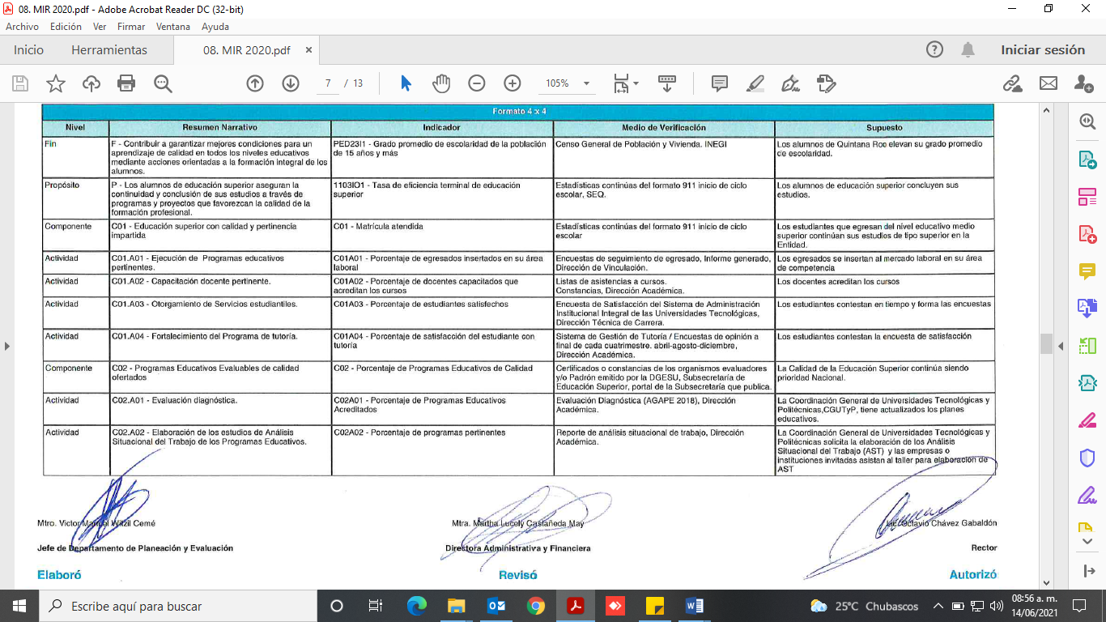

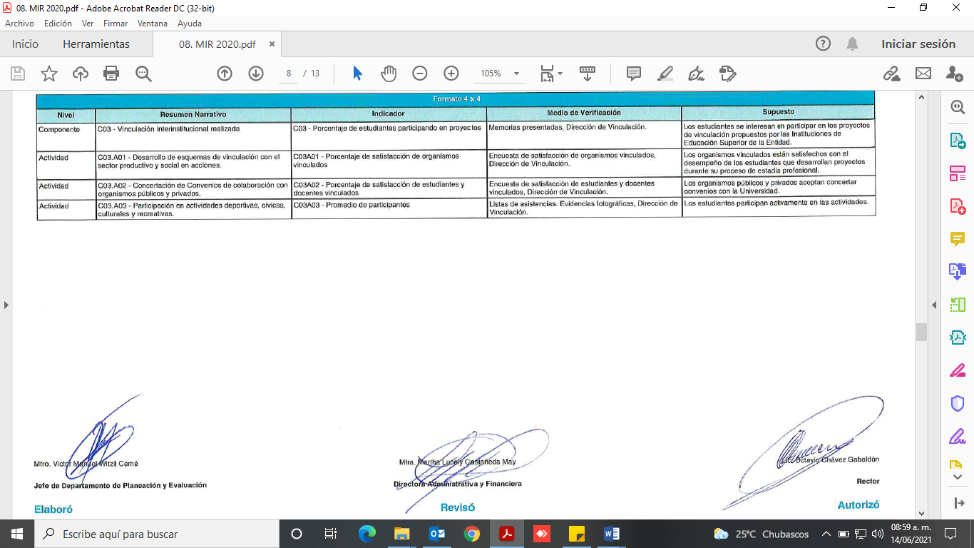

Fuente: Matriz de Indicadores para Resultados, del Programa Presupuestario E103 – Educación Superior entregado por la Universidad Tecnológica de Chetumal.

**Imagen 3. Matriz de Indicadores para Resultados del Programa Presupuestario M001 – Gestión y Apoyo Institucional**

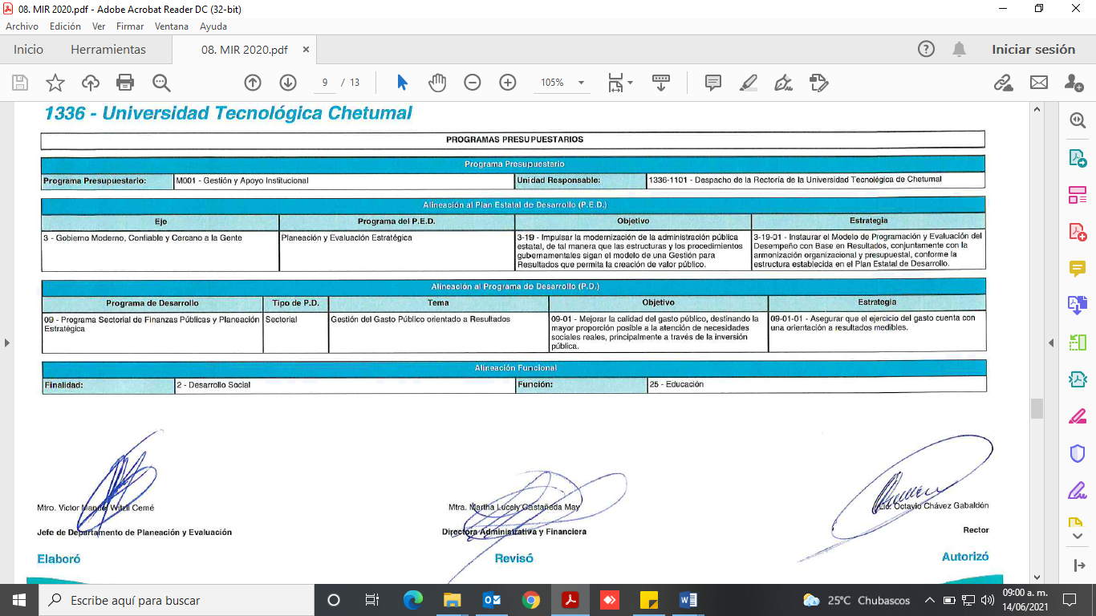

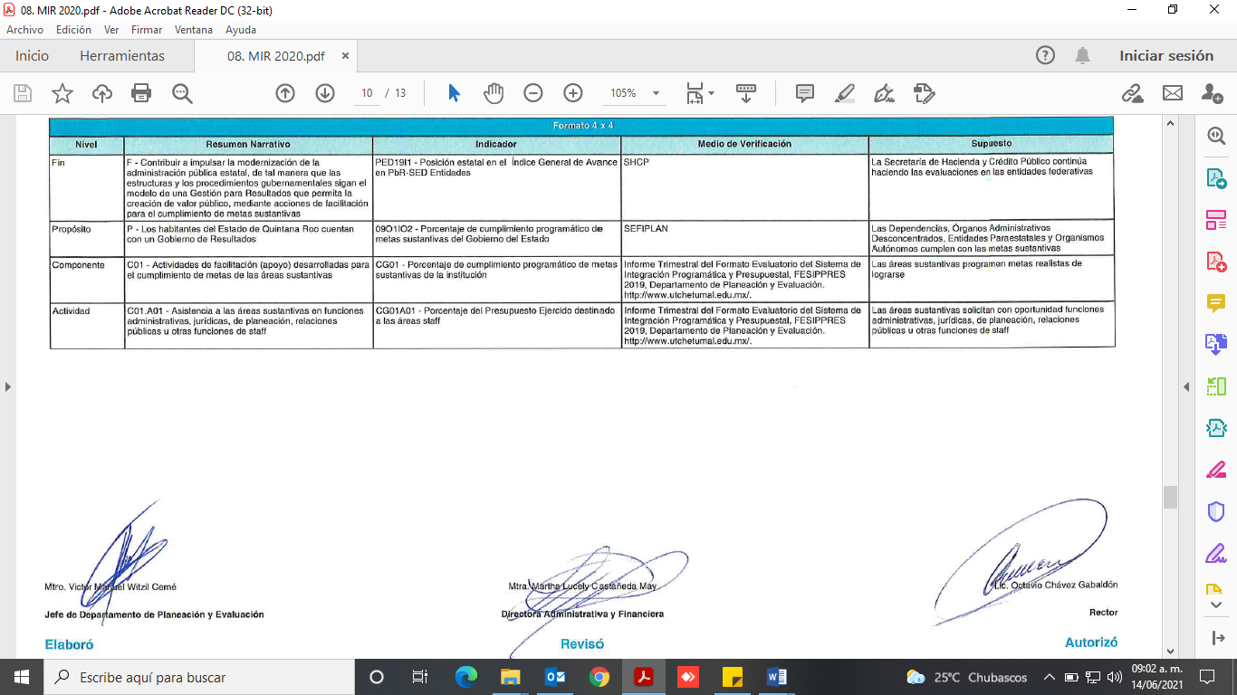

Fuente: Matriz de Indicadores para Resultados, del Programa Presupuestario M001 – Gestión y Apoyo Institucional entregado por la Universidad Tecnológica de Chetumal.

Por lo tanto, se concluye que laUniversidad Tecnológica de Chetumal diseñó una Matriz de Indicadores para Resultados por cada Programa Presupuestario.

Asimismo, la Universidad Tecnológica de Chetumal hizo entrega de las fichas de cada uno de los indicadores de las MIR. A continuación, se presenta como ejemplo la ficha de indicador del nivel Propósito del Programa Presupuestario E103 - Educación Superior:

**Imagen 4. Ficha de Indicador del Programa Presupuestario E103 – Educación Superior**

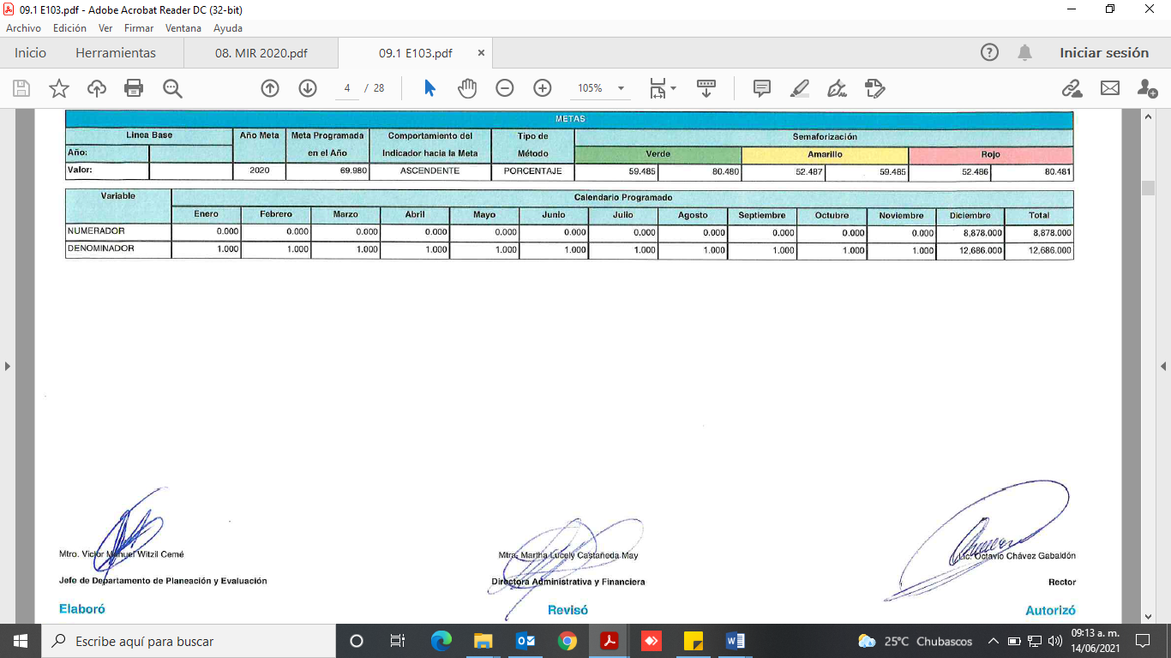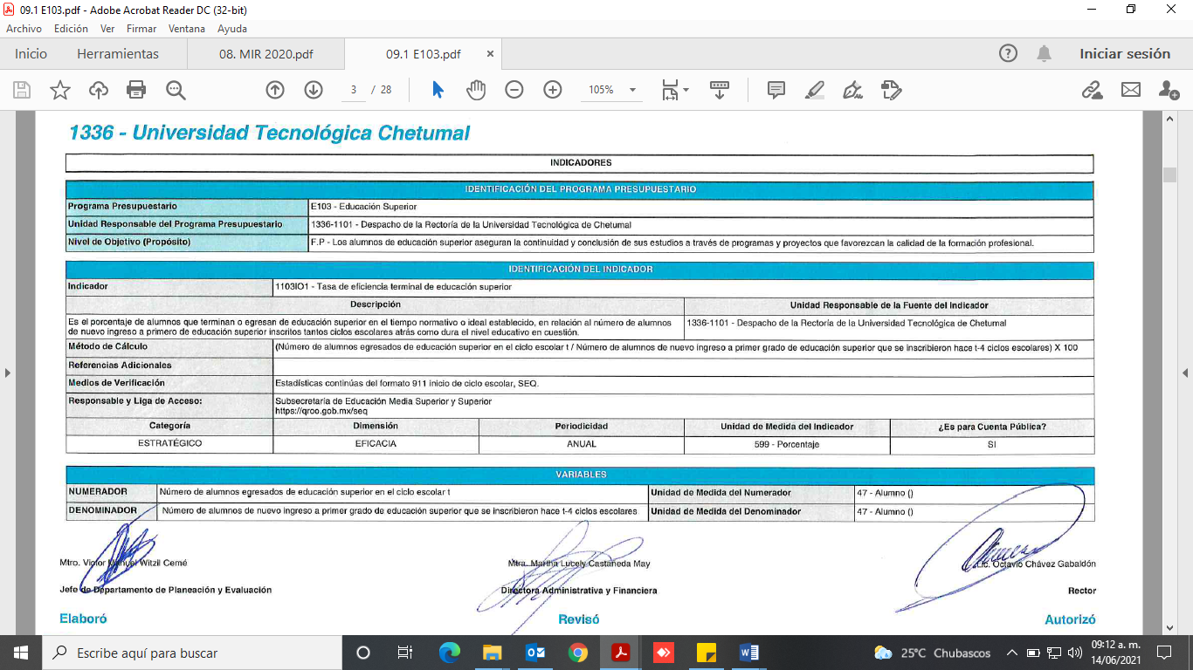

Fuente: Ficha de indicador, nivel Propósito, del Programa Presupuestario E103 – Educación Superior entregado por la Universidad Tecnológica de Chetumal.

Por lo tanto, se concluye que laUniversidad Tecnológica de Chetumal cuenta con la ficha técnica de cada uno de los indicadores establecidos en la Matriz de Indicadores para Resultados.

Se llevó a cabo el análisis correspondiente a las MIR de los Programas Presupuestarios del Ejercicio Fiscal 2020 de la Universidad Tecnológica de Chetumal, obteniendo lo siguiente:

**Tabla 5. Resumen del análisis de la MIR de los Programas Presupuestarios de la UT**

|  |  |  |  |  |  |  |  |  |  |
| --- | --- | --- | --- | --- | --- | --- | --- | --- | --- |
| **Programa Presupuestario** | **Nivel de la MIR** (Fin, Propósito, Componente y Actividad) | **Resumen narrativo** | | **Indicador** | | **Medios de verificación** | | **Supuestos** | |
| **Adecuado** | **Área de oportunidad** | **Adecuado** | **Área de oportunidad** | **Suficiente** | **Área de oportunidad** | **Adecuado** | **Área de oportunidad** |
| E103 - Educación Superior | 14 | 12 | 2 | 2 | 12 | 0 | 14 | 14 | 0 |
| M001 - Gestión y Apoyo Institucional | 4 | 4 | 0 | 2 | 2 | 2 | 2 | 1 | 3 |
| **Total** | **18** | **16** | **2** | **4** | **14** | **2** | **16** | **15** | **3** |
| **%** | **100** | **89** | **11** | **22** | **78** | **11** | **89** | **83** | **17** |
| Fuente: Elaborado por la Auditoría Superior del Estado de Quintana Roo (ASEQROO) con base en información obtenida de la Matriz de Indicadores para Resultados, 2020. SIPPRESS 2020. Universidad Tecnológica de Chetumal. Programas Presupuestarios: E103 - Educación Superior y M001 - Gestión y Apoyo Institucional. | | | | | | | | | |

De acuerdo con el análisis realizado a las MIR de los Programas Presupuestarios **E103-Educación Superior** y **M001-Gestión y Apoyo Institucional** de la Universidad Tecnológica de Chetumal, a continuación, se presenta un resumen gráfico del resultado obtenido:

**Gráfica 5. Resumen del análisis de la MIR de los Programas Presupuestarios de la UT**

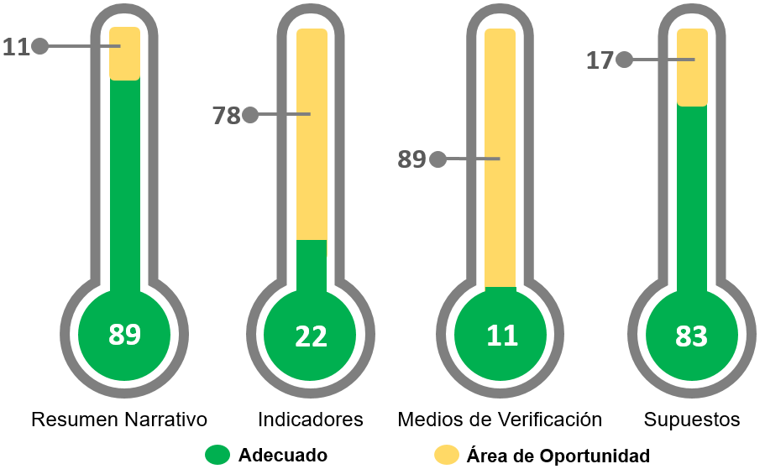

Fuente: Elaborado por la ASEQROO con base en la Tabla 3. Resumen del Análisis de la MIR de los Programas Presupuestarios de la UT.

En el análisis del diseño de la MIR se verifica que en esta se establezcan con claridad los objetivos del programa y su alineación con la planeación nacional, estatal, municipal o sectorial (fin y propósito); asimismo, que se hayan incorporado de manera precisa los indicadores que miden los objetivos y resultados esperados, que se identifiquen los medios de verificación para obtener y corroborar la información de los indicadores, que se describan los bienes y servicios entregados a la sociedad (componentes), así como las actividades e insumos para producirlos, y por último, la inclusión de supuestos que influyen en el cumplimiento de los objetivos. Dentro de este marco, los resultados del análisis muestran las siguientes áreas de oportunidad:

1. **Resumen Narrativo:** Se verificó la estructura y/o sintaxis de los objetivos de la MIR, así como las relaciones causales entre estos, en sus distintos niveles (Fin, Propósito, Componentes y Actividades). Del resultado de la valoración, se determinó que el 11 % presentó áreas de oportunidad en los siguientes aspectos:

**Tabla 6. Áreas de oportunidad Resumen Narrativo**

|  |  |  |  |  |  |
| --- | --- | --- | --- | --- | --- |
| Programas Presupuestarios | Niveles de la MIR | Resumen Narrativo | No presenta claridad | No cumple con la sintaxis | Observación |
| E103 - Educación Superior | Componente 2 Actividad 1 | Evaluación diagnóstica. | X | - | El objetivo no es claro y concreto, ya que los términos utilizados son ambiguos. |
| Componente 3 | Vinculación Interinstitucional realizada. | X | - | El objetivo no es claro y concreto, ya que no reconoce los factores relevantes en el servicio proporcionado. |
| Fuente: Elaborado por la ASEQROO con base en la revisión del resumen narrativo de las MIR de los Programas Presupuestarios de la UT. | | | | | |

1. **Indicadores:**Se verificó que estos cumplan con la estructura y elementos mínimos para determinar la consecución de los objetivos planteados en el Resumen Narrativo. Del resultado de la valoración, se determinó que el 78 % presentó áreas de oportunidad en los siguientes aspectos:

**Tabla 7. Áreas de oportunidad Indicadores**

| Programas Presupuestarios | Nivel de la MIR | Indicador | N I* | D I* | M C* | L B* | M* | S I* | S* | D* | F M* | U M* |
| --- | --- | --- | --- | --- | --- | --- | --- | --- | --- | --- | --- | --- |
| E 103 - Educación Superior | Fin | Grado promedio de escolaridad de la población de 15 años y más. | - | - | X | X | X | X | X | - | - | - |
| Propósito | Tasa de eficiencia terminal de educación superior. | - | - | - | X | X | X | X | - | - | - |
| Componente 1 | Matrícula atendida. | X | - | X | - | - | - | - | - | - | X |
| Componente 1, Actividad 1 | Porcentaje de egresados insertados en su área laboral. | X | - | X | - | - | - | - | - | X | - |
| Componente 1, Actividad 2 | Porcentaje de docentes capacitados que acreditan los cursos. | - | - | - | - | - | - | - | - | X | - |
| Componente 1, Actividad 3 | Porcentaje de estudiantes satisfechos. | X | - | - | - | - | - | - | X | X | - |
| Componente 2, Actividad 1 | Porcentaje de Programas Educativos Acreditados. | X | X | X | - | - | - | - | - | X | - |
| Componente 2, Actividad 2 | Porcentaje de programas pertinentes. | X | X | X | - | - | - | - | - | X | - |
| Componente 3 | Porcentaje de estudiantes participando en proyectos. | X | - | X | - | - | - | - | - | - | - |
| Componente 3, Actividad 1 | Porcentaje de satisfacción de organismos vinculados. | - | - | X | - | - | - | - | X | - | - |
| Componente 3, Actividad 2 | Porcentaje de satisfacción de estudiantes y docentes vinculados. | X | - | X | - | - | - | - | X | - | - |
| Componente 3, Actividad 3 | Promedio de participantes. | X | X | X | - | - | - | - | - | - | - |
| M001- Gestión y Apoyo Institucional | Fin | Posición estatal en el Índice General de Avance en PbR-SED Entidades. | - | - | - | X | X | X | X | - | - | - |
| Propósito | Porcentaje de cumplimiento programático de metas sustantivas del Gobierno del Estado. | - | - | - | X | X | X | X | - | - | - |
| N I*: Nombre del Indicador. D I*: Definición del Indicador. M C*: Método de Cálculo. L B*: Línea Base. M*: Meta. S I*: Sentido del Indicador. D*: Dimensión. F M*: Frecuencia de Medición. S*: Semaforización. U M*: Unidad de Medida. | | | | | | | | | | | | |
| Fuente: Elaborado por la ASEQROO con base en la revisión de los indicadores de las MIR de los Programas Presupuestarios de la UT. | | | | | | | | | | | | |

1. **Medios de verificación:** Se constataron las fuentes de datos disponibles para verificar el valor de los indicadores presentados en la MIR con respecto a los avances y logros del Programa. Derivado del análisis, se determinó que el 89 % de los medios de verificación fueron insuficientes para el monitoreo, puesto que no se menciona uno o más de los siguientes datos, por lo que representan áreas de oportunidad:

**Tabla 8. Áreas de oportunidad Medios de Verificación**

| Programas Presupuestarios | Nivel de la MIR | Medios de Verificación | N C D* | N A* | P* | L* |
| --- | --- | --- | --- | --- | --- | --- |
| E 103 - Educación Superior | Fin | Censo General de Población y Vivienda. INEGI. | - | - | X | X |
| Propósito | Estadísticas continuas del formato 911 inicio de ciclo escolar, SEQ. | - | - | X | X |
| Componente 1 | Estadísticas continuas del formato 911 inicio de ciclo escolar. | - | X | X | X |
| Componente 1, Actividad 1 | Encuestas de seguimiento de egresado, informe generado, Dirección de Vinculación. | - | - | X | X |
| Componente 1, Actividad 2 | Listas de asistencia a cursos. Constancias, Dirección Académica. | - | - | X | X |
| Componente 1, Actividad 3 | Encuesta de Satisfacción del Sistema de Administración Institucional Integral de las Universidades Tecnológicas, Dirección Técnica de Carrera. | - | - | X | X |
| Componente 1, Actividad 4 | Certificados o constancias de los organismos evaluadores y/o Padrón emitido por la DGESU, Subsecretaría de Educación Superior, portal de la Subsecretaría que publica. | - | - | X | X |
| Componente 2 | Certificados o constancias de los organismos evaluadores y/o Padrón emitido por la DGESU, Subsecretaría de Educación Superior, portal de la Subsecretaría que publica. | - | - | X | X |
| Componente 2, Actividad 1 | Evaluación Diagnóstica (AGAPE 2018), la Dirección Académica. | - | - | - | X |
| Componente 2, Actividad 2 | Reporte de análisis situacional de trabajo, Dirección Académica. | - | - | X | X |
| Componente 3 | Memorias presentadas, Dirección de Vinculación. | - | - | X | X |
| Componente 3, Actividad 1 | Encuesta de satisfacción de organismos vinculados, Dirección de Vinculación. | - | - | X | X |
| Componente 3, Actividad 2 | Encuesta de satisfacción de estudiantes y docentes vinculados, Dirección de Vinculación. | - | - | X | X |
| Componente 3, Actividad 3 | Listas de asistencias. Evidencias fotográficas, Dirección de Vinculación. | - | - | X | X |
| M001- Gestión y Apoyo Institucional | Fin | SHCP. | X | - | X | X |
| Propósito | SEFIPLAN. | X | - | X | X |
| N C D*: Nombre Completo del Documento. N A*: Nombre del Área que Genera o Publica la Información. P*: Periodicidad con la que se publica la información. L*: La Liga a la página de la que se obtiene la información. | | | | | | |
| Fuente: Elaborado por la ASEQROO con base en la revisión de los Medios de Verificación de las MIR de los Programas Presupuestarios de la UT. | | | | | | |

1. **Supuestos:** Se constataron tres aspectos fundamentales: la identificación de factores externos, la verificación de las condiciones de supuestos, y el análisis de consistencia en la relación causal entre objetivos. Se determinó que el 17 % presentó áreas de oportunidad:

**Tabla 9. Áreas de oportunidad Supuestos**

| Programa Presupuestarios | Nivel de la MIR | Resumen Narrativo | Supuesto | Análisis |
| --- | --- | --- | --- | --- |
| M001 - Gestión y Apoyo Institucional | Propósito | Los habitantes del Estado de Quintana Roo cuentan con un Gobierno de Resultados. | Las Dependencias, Órganos Administrativos Desconcentrados, Entidades Paraestatales y Organismos Autónomos cumplen con las metas sustantivas. | No es un factor externo probable de ocurrir. |
| Componente 1 | Actividades de facilitación (apoyo) desarrolladas para el cumplimiento de metas de las áreas sustantivas. | Las áreas sustantivas programen metas realistas de lograrse. | No es un factor externo probable de ocurrir; y no está expresado como una condición positiva que tiene que cumplirse. |
| Componente 1, Actividad 1 | Asistencia a las áreas sustantivas en funciones administrativas, jurídicas, de planeación, relaciones públicas u otras funciones de staff. | Las áreas sustantivas solicitan con oportunidad funciones administrativas, jurídicas, de planeación, relaciones públicas u otras funciones de staff. | No es un factor externo probable de ocurrir. |
| Fuente: Elaborado por la ASEQROO con base en la revisión de los Supuestos de las MIR de los Programas Presupuestarios de la UT. | | | | |

En este sentido, se llevó a cabo la revisión y análisis de información correspondiente a los Programas Presupuestarios E103 – Educación Superior y M001 – Gestión y Apoyo Institucional presentados por la Universidad Tecnológica de Chetumal,con la finalidad de determinar si cumplen con la Lógica Vertical y Lógica Horizontal, conforme a la Metodología del Marco Lógico (MML).

Derivado del análisis anterior, se determinó la siguiente observación:

1. La Universidad Tecnológica de Chetumal presentó debilidad en la implementación de la Metodología del Marco Lógico al diseñar las Matrices de Indicadores para Resultados de los Programas Presupuestarios E103 – Educación Superior y M001 – Gestión y Apoyo Institucional, lo que ocasionó que las MIR de los programas en cuestión no cuenten con una Lógica Vertical y una Lógica Horizontal.

**Acción Promovida:** Recomendación de Desempeño.

La Auditoría Superior del Estado de Quintana Roo recomienda a la Universidad Tecnológica de Chetumal lo siguiente:

**Para la observación 1**

Adecuar las Matrices de Indicadores para Resultados (MIR) de los Programas Presupuestarios de acuerdo con la Metodología del Marco Lógico (MML), con la finalidad de contar con matrices que tengan una estructura que cumpla con la Lógica Vertical y Horizontal para que de esta manera se establezca correctamente las relaciones de causa – efecto en todos los niveles de la MIR, así como para lograr la correspondencia de cada uno de los niveles con los factores externos que puedan afectar su ejecución y posterior desempeño.

Con motivo de la reunión de trabajo efectuada para la presentación de resultados finales de auditoría y observaciones preliminares realizada el 07 de junio de 2021, la Universidad Tecnológica de Chetumal estableció como fecha compromiso para la atención a la recomendación de la observación 1, el 15 de diciembre de 2021. Por lo antes expuesto, la atención a la recomendación de desempeño queda en **seguimiento**.

**Normatividad relacionada con la observación**

Guía para la Elaboración de la Matriz de Indicadores para Resultados (CONEVAL).

Guía para el Diseño de la Matriz de Indicadores para Resultados (SHCP).

Manual para el Diseño y la Construcción de Indicadores (CONEVAL).

Lineamientos para la Construcción y Diseño de Indicadores de Desempeño mediante la Metodología de Marco Lógico (MML).

Guía para la Construcción de la Matriz de Indicadores para Resultados del Gobierno del Estado de Quintana Roo.

Guía para la Construcción de Indicadores de Desempeño para el Gobierno del estado de Quintana Roo.

**Resultado Número 3**

**Competencia de los Actores**

1. **Capacitación**
   1. **Capacitación al personal encargado de elaborar la MIR**

**Sin observación**

De acuerdo con la Ley de los trabajadores al servicio de los poderes legislativo, ejecutivo y judicial, de los ayuntamientos y organismos descentralizados del estado de Quintana Roo es obligación de los trabajadores asistir a los institutos y seminarios de capacitación que se ofrezcan, para mejorar su preparación y eficiencia[36].

Asimismo, el Reglamento Interior de la Universidad Tecnológica de Chetumal establece que los titulares de las unidades administrativas tienen la facultad de coordinar las actividades de capacitación del personal a su cargo. En este tenor, la Dirección de Administración y Finanzas tiene la facultad específica de coordinar las actividades de capacitación del personal administrativo; mientras que a la Dirección Técnica de Carrera le corresponde proponer programas y líneas de acción de asistencia técnica, capacitación y transferencia tecnológica para la Universidad[37].

En el Manual General de Organización de la Universidad Tecnológica de Chetumal se establece que la Subdirección de Plantel tiene la función de supervisar las actividades de actualización y capacitación que se imparten tanto internas como las que ofrecen las instituciones externas[38].

Por su parte, la Actualización del Plan Estatal de Desarrollo del Estado de Quintana Roo 2016-2022 (PED), contempla como objetivo del Programa 19, el consolidar la Gestión para Resultados como un modelo de cultura organizacional, directiva y de gestión que permita la creación de valor público en la administración pública estatal, y establece como línea de acción el sensibilizar mediante capacitación y asistencia técnica a los servidores públicos sobre la implementación y métodos del Presupuesto basado en Resultados[39].

En este sentido, se solicitó al Ente la siguiente evidencia:

* Informe sobre cursos de capacitación impartidos en el Ejercicio Fiscal 2020 al personal de la Entidad, referente a los temas de programación-presupuestación, tales como: Matriz de Indicadores para Resultados, Sistema de Evaluación del Desempeño y Presupuesto basado en Resultados, así como evidencia documental y fotográfica de los mismos.

Al respecto, el Ente proporcionó 6 diplomas de servidores públicos que participaron en el Diplomado “Presupuesto basado en Resultado (10a. Edición)” impartido del 1 de junio al 28 de agosto de 2020 por la Secretaría de Hacienda y Crédito Público en conjunto con la Secretaría de Educación Pública. A continuación, se reproduce un diploma, como muestra del total de constancias otorgadas:

**Imagen 5. Muestra del diploma Presupuesto basado en Resultados (10a. Edición) recibido por un servidor público de la UT**

|  |
| --- |
|  |
| Fuente: Diploma entregado por parte de la Secretaría de Hacienda y Crédito Público y la Secretaría de Educación Pública a un servidor público de la Universidad Tecnológica de Chetumal.  Nota: La imagen anteriormente presentada es reproducida como muestra del total de constancias otorgadas. |

Asimismo, el ente proporcionó 32 constancias y diplomas de participación en materia de PbR, GpR, MIR e Indicadores, los cuales datan desde el año 2013 hasta el 2019, con lo cual se constata que parte del personal administrativo de la Universidad Tecnológica de Chetumal ha recibido capacitación en dicha materia.

En los Programas Anuales de Capacitación de los años 2018, 2019 y 2020 se observa que están registrados los cursos “Presupuesto basado en Resultados 2018”, “Gestión Orientada a Resultados: Modelo e Instrumentos Aplicados en el Gobierno del Estado de Quintana Roo” y “Diplomado Presupuesto basado en Resultados”. A continuación, se reproduce el “Programa Anual de Capacitación 2020”, como muestra de los Programas Anuales de Capacitación mencionados con anterioridad:

**Imagen 6. Muestra de los Programas Anuales de Capacitación de la UT**

|  |
| --- |
|  |
| Fuente: Programa Anual de Capacitación 2020 de la Universidad Tecnológica de Chetumal.  Nota: La imagen anteriormente presentada es reproducida como muestra del total de Programas Anuales de Capacitación 2018, 2019 y 2020 de la UT. |

Por lo anterior, se concluye que el personal encargado de la elaboración de las MIR de la **Universidad Tecnológica de Chetumal** ha participado en capacitaciones en materia de PbR, GpR, MIR e Indicadores entre los años 2013 y 2020.

## I.4. COMENTARIOS DEL ENTE FISCALIZADO

Es importante señalar que la documentación proporcionada por el Ente fiscalizado para aclarar o justificar los resultados y las observaciones presentadas en la Reunión de Trabajo fue analizada con el fin de determinar la procedencia de eliminar, rectificar o ratificar los resultados finales de auditoría y las observaciones preliminares determinados por la Auditoría Superior del Estado de Quintana Roo y que se presentó a esta entidad fiscalizadora para efectos de la elaboración de este Informe.

## 1.5. TABLA DE JUSTIFICACIONES Y ACLARACIONES DE LOS RESULTADOS

|  |  |
| --- | --- |
| **Auditoría al Desempeño de las Matrices de Indicadores para Resultados 20-AEMD-A-GOB-054-113** | |
| **Concepto** | **Atención** |
| 1. Control Interno | Seguimiento |
| 1. Matriz de Indicadores para Resultados | Seguimiento |
| **Recomendación de Desempeño:** Es el tipo de sugerencias que se emite a los Entes Públicos Fiscalizados para promover el cumplimiento de los objetivos y metas de las instituciones, sus políticas públicas, programas y procesos operativos y atribuciones, a fin de fomentar las prácticas de buen gobierno, mejorar la eficiencia, eficacia, la economía, la calidad, la satisfacción del ciudadano y la competencia de los actores. | |
| **Atendido**: Información remitida por los Entes Públicos Fiscalizados en atención a los resultados preliminares. | |
| **No atendido**: Las observaciones que no se atendieron en la reunión de trabajo de resultados preliminares por los Entes Púbicos Fiscalizados. | |
| **Seguimiento de las Recomendaciones**: Las observaciones en las que se estableció una fecha compromiso por parte de los Entes Públicos Fiscalizados para su atención en la mejora e implementación de las recomendaciones. | |

## II. DICTAMEN DEL INFORME INDIVIDUAL DE AUDITORÍA

El presente dictamen se emite con fecha 14 de junio de 2021, fecha de conclusión de los trabajos de auditoría, la cual se practicó sobre la información proporcionada por la entidad fiscalizada, y de cuya veracidad es responsable; fue planeada y desarrollada con el fin de fiscalizar la correcta elaboración de las Matrices de Indicadores para Resultados por parte de la Universidad Tecnológica de Chetumal. Se aplicaron los procedimientos y las pruebas selectivas que se consideraron necesarios para verificar la implementación del control interno referente al marco normativo y la política de integridad, evaluar las Matrices de indicadores para Resultados (MIR) y la capacitación del personal encargado de la elaboración de las MIR; en consecuencia, existe una base razonable para sustentar el presente dictamen.

En opinión de la Auditoría Superior del Estado de Quintana Roo, se identificaron áreas de mejora, fortalezas y debilidades que se deberán atender como parte de las recomendaciones emitidas.

En materia de control interno, se identificaron aspectos que representan áreas de mejora, como son la actualización, homologación e inclusión del enfoque de Presupuesto basado en Resultados en su marco normativo, por lo que el ente deberá continuar con las gestiones pertinentes para la actualización, homologación y validación ante las instancias correspondientes.

Una fortaleza identificada es que la Universidad Tecnológica de Chetumal cuenta con una Política de Integridad que incluye un Código de Ética, Código de Conducta y Reglas de Integridad; no obstante, se encontraron áreas de oportunidad en la elaboración de un Código de Conducta propio que norme el actuar de los servidores públicos del ente, mismo que, en conjunto con los Códigos de Ética y Reglas de Integridad, deberán ser difundidos para el fortalecimiento de la Política de Integridad.

Por otra parte, la Universidad Tecnológica de Chetumal presentó las matrices de indicadores para resultados de sus Programas Presupuestarios correspondientes. Al respecto, se identificaron debilidades en las estructuras de dichas matrices, de acuerdo con la Metodología del Marco Lógico, debiendo adecuarlas para el siguiente Ejercicio Fiscal con base en dicha metodología, en coordinación con la Secretaría de Finanzas y Planeación, para que, de esta manera, se establezcan correctamente las relaciones de causa-efecto en todos los niveles de la MIR, así como para lograr la correspondencia de cada uno de los niveles de la MIR con los factores externos que pueden afectar su ejecución y posterior desempeño.

Finalmente, en el tema de capacitación el Ente presenta una fortaleza debido a que los servidores públicos encargados de la elaboración de las Matrices de Indicadores de Resultados, se capacitaron durante el Ejercicio Fiscal 2020 en temas relacionados con el Presupuesto Basado en Resultados (PbR), Sistema de Evaluación del Desempeño (SED), Matriz de Indicadores para Resultados (MIR) y Metodología del Marco Lógico (MML).

Con la fiscalización se contribuirá a que la Universidad Tecnológica de Chetumalsubsane las debilidades detectadas, mediante el uso apropiado de la Metodología del Marco Lógico en la elaboración de sus Matrices de Indicadores para Resultados, como herramientas de planeación, solución de problemas y resultados, a fin de presentar, en forma resumida y estructurada, cualquier iniciativa y la evaluación del proyecto al término de su ejecución, determinando si se han producido los bienes o servicios previstos y si estos se han logrado en forma eficiente y con la calidad esperada. Esto favorecerá al seguimiento y control de los programas, desde la definición de los objetivos y metas, las asignaciones de presupuesto, hasta la ejecución y evaluación de los mismos.

**EL AUDITOR SUPERIOR DEL ESTADO**

**L.C.C. MANUEL PALACIOS HERRERA**

1. Guía para el diseño de la Matriz de Indicadores para Resultado (SHCP), p. 24.
2. Actualización del Plan Estatal de Desarrollo 2016-2022, pp. 174 y 175.
3. Actualización del Plan Estatal de Desarrollo 2016-2022, pp. 174 y 175.
4. Lineamientos de Programación y Presupuestación para el Ejercicio Fiscal 2020. Periódico Oficial del Estado de Quintana Roo. Tomo III, Número 132 Extraordinario, Novena Época. Chetumal, Quintana Roo, 22 de noviembre de 2019. Secretaría de Finanzas y Planeación, p. 113.
5. Decreto que crea el organismo público descentralizado denominado “Universidad Tecnológica de Chetumal”, publicado en el Periódico Oficial del Estado de Quintana Roo el 26 de agosto de 2011, Tomo II, Número 64 Extraordinario Bis, Octava Época, artículo 4 fracción I, p. 4.
6. *Ibid.*, artículo 5 fracciones I, II, III, IV, X, XII, XIII y XV, pp. 5 y 6.
7. Universidad Tecnológica de Chetumal. Consultado en: <http://www.utchetumal.edu.mx/index/acerca-de/>
8. Ley General de Responsabilidades Administrativas, artículo 7 fracciones I y V.
9. Decreto que crea el organismo público descentralizado denominado “Universidad Tecnológica de Chetumal”, artículos 5 fracciones I y II, y 11 fracciones IV, XIV y XVI.
10. Reglamento Interior Universidad Tecnológica de Chetumal, artículo 16 fracciones X, XVI y XXV.
11. Reglamento Interior Universidad Tecnológica de Chetumal, artículos 55 fracciones III y XIV, y 60 fracción VI.
12. Guía para la Elaboración de Manuales de Organización y Procedimiento.
13. Ley de Transparencia y Acceso a la Información Pública para el Estado de Quintana Roo, artículo 91 fracciones I y II.
14. Actualización del Plan Estatal de Desarrollo, publicado en el Periódico Oficial del Estado de Quintana Roo el 17 de enero de 2020, Tomo I, Número 9 Extraordinario, Novena Época.
15. Manuales: Administrativos, de integración, organizacionales. Obtenido de: <http://www.utchetumal.edu.mx/index/91-fraccion-i/>
16. Disponible en <https://drive.google.com/drive/folders/13es-YilEW4i7NPLX-r-FChNIQwaN6tJy>
17. Representación gráfica de la estructura orgánica.
18. Ley del Sistema Anticorrupción del Estado de Quintana Roo, artículo 5 y Ley General de Responsabilidades Administrativas, artículo 6.
19. Ley General de Responsabilidades Administrativas, artículo 16.
20. Acuerdo por el que se emiten las Normas Generales de Control Interno de la Administración Pública Central y Paraestatal del Estado de Quintana Roo, artículo 2 fracciones IX y X.
21. Secretaría de la Contraloría del Estado.
22. Acuerdo por el que se emiten las Normas Generales de Control Interno de la Administración Pública Central y Paraestatal del Estado de Quintana Roo, artículos 11 fracciones VIII y IX, y 35.
23. Acuerdo que tiene por objeto emitir el Código de Ética de las personas servidoras públicas de las dependencias y entidades de la Administración Pública del Poder Ejecutivo a que se refiere el Artículo 16 de la Ley General de Responsabilidades Administrativas, artículos 3, 14, 25 y 29.
24. Actualización del Plan Estatal de Desarrollo 2016-2022, Eje 3. Gobierno Moderno, Confiable y Cercano a la Gente, Programa 14: Gobierno transparente y de puertas abiertas, línea de acción 1.
25. Reglamento Interior de la Universidad Tecnológica de Chetumal, artículo 55 fracción III.
26. Manual General de Organización de la Universidad Tecnológica de Chetumal, 8. Valores institucionales.
27. Para el análisis de la encuesta, los 41 servidores públicos representan el 100 % del universo de aplicación.
28. Constitución Política del Estado Libre y Soberano de Quintana Roo, artículo 166.
29. Ley General de Contabilidad Gubernamental, artículo 54.
30. Guía para la Elaboración de la Matriz de Indicadores para Resultados (CONEVAL).
31. Guía para el Diseño de la Matriz de Indicadores para Resultados (SHCP).
32. Manual para el Diseño y la Construcción de Indicadores (CONEVAL).
33. Guía para la elaboración de la Matriz de Indicadores por Resultados (CONEVAL), Manual para el Diseño y la Construcción de Indicadores (CONEVAL), Guía para el Diseño de la Matriz de Indicadores para Resultados (SHCP), Lineamientos para la Construcción y Diseño de Indicadores de Desempeño mediante la Metodología de Marco Lógico.
34. Lineamientos para la Construcción y Diseño de Indicadores de Desempeño mediante la Metodología del Marco Lógico.
35. Guía para la construcción de la Matriz de Indicadores para resultados del Gobierno del estado de Quintana Roo y Guía para la Construcción de Indicadores de Desempeño para el Gobierno del estado de Quintana Roo.
36. Ley de los trabajadores al servicio de los poderes legislativo, ejecutivo y judicial, de los ayuntamientos y organismos descentralizados del Estado de Quintana Roo, artículo 51 fracción VIII.
37. Reglamento Interior de la Universidad Tecnológica de Chetumal, artículos 57 fracción IV, 59 fracción VII, y 61 fracción I.
38. Manual General de Organización de la Universidad Tecnológica de Chetumal, 1.5.1 Subdirección de Plantel, Funciones III.
39. Actualización del Plan Estatal de Desarrollo Eje 3: Gobierno moderno, confiable y cercano a la gente, Programa 19: Planeación y evaluación estratégica, línea de acción 15.